Sistema de Búsqueda Jurisprudencial y Administrativa del Poder Judicial



Manual de la persona usuaria

Versión 1.7

CONTENIDO
1. Control de versiones 4
2. Introducción 5
3. persona Usuaria Meta 5
4. Sistema de búsqueda jurisprudencial y administrativa 6
4.1. Página principal 6
4.1.1. Tamaño de la fuente: 7
4.1.2. Enlace a la búsqueda avanzada: 7
4.1.3. Opciones de sesión de persona usuaria: 7
4.1.4. Ícono de información/ayuda del sistema 7
4.1.5. Enlaces a sistemas externos 8
4.1.6. Barra de búsqueda 8
4.1.7. Nomenclatura para la búsqueda libre 9
4.1.8. Búsqueda por palabra o palabras 9
4.1.9. Búsqueda por frase o frases 9
4.1.10. Búsquedas por todos los criterios 10
4.1.11. Búsquedas por algún criterio 10
4.1.12. Búsquedas por campo específico 11
4.1.13. Búsquedas por proximidad 11
4.1.14. Búsqueda por prefijo 12
4.1.15. Catálogo de atributos (campos) 12
4.2. Página de resultados 17
4.2.1. Sección/barra superior: 18
4.2.2. Sección de navegadores: 19
4.2.3. Sección de navegación 23
4.2.4. Sección de resultados: 23
4.3. Página de búsqueda avanzada 26
4.3.2. Normativa citada o aplicada 33
4.3.3. Índice temático 34
4.3.4. Actas 35
4.3.5. Circulares 35
4.4. Pantalla de detalle de una Sentencia/Resumen 37
4.4.1. Datos de la sentencia 38
4.4.2. Datos de los resúmenes (contenidos de interés) 41
4.4.3. Texto de la sentencia 41
4.4.4. Navegación entre resultados 42
4.5. Pantalla de detalle de un Acta / Artículo 42
4.5.1. Búsqueda dentro del acta 43
4.5.2. Campos del acta/artículo 43
4.5.3. Enlaces 45
4.5.4. Navegación entre resultados 46
4.6. Pantalla de detalle de un Aviso/Circular 47
4.6.1. Campos del aviso o de la circular 48
4.6.2. Enlaces 48
4.6.3. Texto del aviso o de la circular 49
4.6.4. Navegación entre resultados 49
4.7. Pantalla de detalle de una Resolución Disciplinaria 50
4.7.1. Campos de la resolución disciplinaria 51
4.7.2. Texto de la resolución disciplinaria 51
4.8. Administración de personas usuarias 52
4.8.1. Menú de autenticación 52
4.8.2. Pantalla de autenticación 52
4.8.3. Restablecer su contraseña 52
4.8.4. Pantalla de registro en el sistema 54
4.8.5. Indicador de autenticación 55
4.9. Favoritos 56
4.9.1. Agregar documento desde página de resultados 57
4.9.2. Agregar documento desde vista de detalle 58
4.9.3. Eliminar documentos de favoritos 59
4.10. Cesta 60
4.10.1. Agregar documento desde la página de resultados 62
4.10.2. Agregar documento desde vista de detalle 63
4.10.3. Eliminar documentos de la cesta 64
4.10.4. Unificar documentos de la cesta 65
4.10.5. Unificar encabezados de documentos de la cesta 70
4.11. Operaciones adicionales en vista de detalle de documentos 75
4.11.1. Descargar documento en formato PDF, RTF, TXT o HTML 75
4.11.2. Impresión del documento 77
4.11.3. Enviar documento por correo electrónico 79
4.11.4. Compartir documento en Facebook 80
4.11.5. Compartir documento en Twitter 81
5. Problemas comunes y cómo resolverlos 83
5.1. Ventanas emergentes 83
5.2. Visualización de documentos tipo RTF 85
6. Glosario 87

Control de versiones

Versiones históricas del documento

Versión | Fecha | Autor | Comentarios
1.0 | 16/1/18 | Luis Ugalde | Versión inicial del documento.
1.1 | 31/1/18 | Luis Ugalde | Versión completa para búsqueda libre.
1.2 | 21/2/18 | Luis Ugalde | Ajustes para entregable de búsqueda avanzada.
1.3 | 27/2/18 | Luis Ugalde | Ajustes con base en comentarios por parte del Poder Judicial.
1.4 | 1/3/18 | Luis Ugalde | Ajustes basados en comentarios de personas usuarias finales del Poder Judicial.
1.5 | 2/3/18 | Luis Pintor | Ajustes en campos de búsqueda libre.
1.6 | 13/3/18 | Luis Ugalde | Se incorpora la funcionalidad de cesta, favorito, sesiones y redes sociales.
1.7 | 23/3/18 | Luis Ugalde | Ajustes con base en comentarios por parte del Poder Judicial.
1.8 | 7/8/18 | Marilú Barquero | Se realizan incluyen correcciones de redacción por filóloga y se actualizan las imágenes del sistema que cambiaron y nombre del buscador.

Introducción

La información contenida en este documento tiene como objetivo generar una explicación puntual y sencilla de la funcionalidad que contiene el buscador Nexus.PJ, mediante la presentación de las pantallas de la solución de búsqueda y otros elementos gráficos que ilustran de forma clara cuáles serán las opciones disponibles en el sistema, sus funcionalidades y otros detalles relacionados con la forma en que se presenta la información a la persona usuaria.

Persona usuaria meta

Esta documentación tiene como meta de audiencia a la persona usuaria final de la solución del Sistema Nexus.PJ. Esta persona usuaria puede buscar la información en el sistema mediante la utilización de la búsqueda libre o avanzada, realizando una navegación sobre los resultados de alguno de los navegadores certificados y compatibles:

- MS Internet Explorer 11
- MS Edge
- Mozilla Firefox v46.0 y superiores
- Google Chrome v48.0 y superiores
- Navegador Safari para dispositivos IOS v8.0 y superior
- Navegador Google Chrome para dispositivos Android v5.0 y superior

Sistema de búsqueda jurisprudencial y administrativa

Esta sección del documento incluye un detalle funcional de cada una de las pantallas que se implementaron en la solución. Junto a cada opción, se adjuntan una descripción general de cada sección de la pantalla, sus distintos elementos y la funcionalidad asociada a cada uno de ellos.

Página principal

La pantalla de búsqueda inicial tiene como principal objetivo permitir a la persona usuaria realizar una búsqueda libre usando cualquier término que desee. Además permite acceder a la búsqueda avanzada a través de un enlace ubicado en la esquina superior derecha (imagen abajo).


También muestra la opción de iniciar una sesión de persona usuaria que habilita ciertas funcionalidades del sistema.

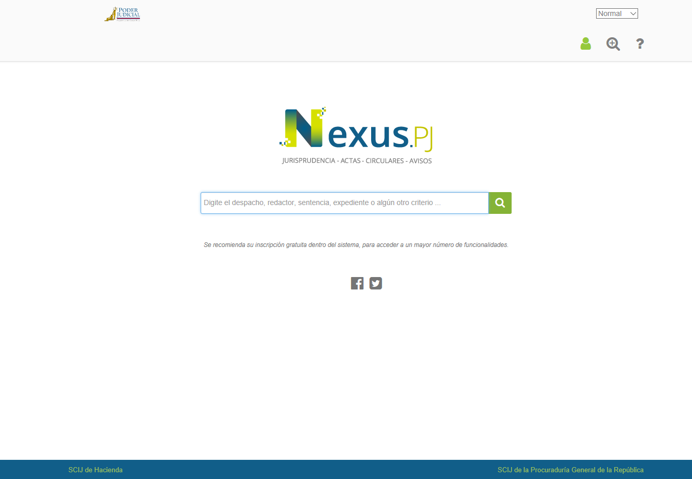

Tamaño de la fuente
Mediante este ícono ubicado en la esquina superior izquierda, la persona usuaria puede modificar el tamaño de la fuente entre grande, normal y pequeña para el despliegue de la información en la página.

Enlace a la búsqueda avanzada
Por medio de este ícono ubicado en la esquina superior izquierda, la persona usuaria puede acceder a una página de búsqueda avanzada que le permitirá realizar búsquedas más complejas, exactas y sobre campos específicos del índice. Puede consultar la sección 4.3 para obtener más información de la búsqueda avanzada.

Opciones de sesión de usuario
En la esquina superior derecha, se encuentra la opción de autenticar usuario. Esta opción le permitirá ingresar su usuario y contraseña para acceder a las funcionalidades adicionales del sistema. La autenticación no es requerida, por lo tanto, cualquier persona usuaria podrá buscar y ver resultados, aunque no esté autenticada. Pero si desea acceder a las funciones, tales como guardar resultados, enviar resultados por correo entre otros, deberá primero iniciar una sesión autenticada. Desde estas opciones, también será posible el registro de nuevas personas usuarias y la recuperación de claves olvidadas. Consultar la sección XXX para obtener más información sobre las sesiones autenticadas y las funcionalidades asociadas a estas.

Ícono de información/ayuda del sistema
Este ícono le permitirá a la persona usuaria abrir una opción de navegación que llevará mediante un menú contextual sobre todas las opciones de la pantalla. Esta opción estará disponible a la persona usuaria en todas las pantallas del sistema y, dependiendo de donde se invoque, así será la ayuda que mostrará.

Enlaces a sistemas externos
En la parte inferior de la pantalla, se ubican dos opciones con enlaces a dos sitios externos al sistema.

SCIJ de Hacienda
El link en la parte inferior izquierda abrirá una nueva pestaña para el siguiente enlace:

SCIJ de la PGR
El link en la parte inferior derecha abrirá una nueva pestaña para el siguiente enlace:

Estos enlaces también estarán disponibles en todas las pantallas.

Barra de búsqueda
En el centro de la pantalla, justo debajo del logotipo del sistema, se encuentra la barra de texto libre para iniciar una búsqueda. Esta barra le permite a la persona usuaria digitar cualquier término/palabra que desee o que se imagine, para luego usarlo como criterio de búsqueda en los distintos atributos del índice de información.

Cada coincidencia que se genere agregará puntaje al documento que contenga el atributo buscado. Los distintos atributos de un documento tienen diversos puntajes definidos. Por lo tanto, las coincidencias en atributos más relevantes generarán mayor puntaje que en campos menos relevantes. Se sumarán todos estos puntajes para cada documento, y se retornarán los resultados a la persona usuaria, mostrando primero en la lista aquellos con mayor puntaje.

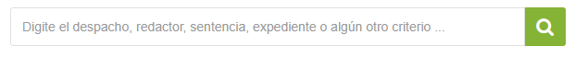
Además, este campo posee la funcionalidad de sugerencia de términos, donde la persona usuaria podrá digitar un criterio, y el sistema le sugerirá los valores que existen en el índice acorde con la digitación del criterio. Se puede realizar utilizando tildes, sin tildes y/o ñ, como se muestra a continuación:
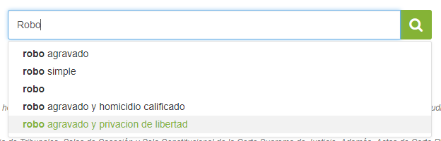

Nomenclatura para la búsqueda libre
El sistema de búsqueda cuenta con dos modos: la búsqueda libre y la búsqueda avanzada. En la búsqueda libre, la persona usuaria puede buscar por cualquier término que desee, y el sistema hará una búsqueda sobre los distintos atributos de un documento con el objetivo de encontrar coincidencias. Sin embargo, la modalidad de búsqueda libre también cuenta con una sintaxis particular que le permite a la persona usuaria hacer búsquedas más complejas y precisas. En esta sección, el documento detalla la sintaxis mencionada:

Búsqueda por palabra o palabras
El sistema captura el texto que la persona usuaria ingrese al campo de búsqueda libre. El sistema utiliza el espacio en blanco entre las palabras como criterio separador, y realizará la búsqueda considerando cada palabra individualmente. Los resultados de la búsqueda muestran documentos que contienen TODAS las palabras en alguno de los atributos de búsqueda (criterio de lógica “Y”). Es decir, una de las palabras podría encontrarse en el atributo de descriptores, y las otras palabras en el texto del documento. En los resultados, las palabras no necesariamente están juntas ni en el orden en que se ingresaron.

Ejemplos:
Palabra o frase por buscar | Resultado esperado
renta impuesto constitucional | Búsqueda libre por TODAS las palabras.  En el mismo documento, el texto renta e impuesto podrían coincidir en el atributo "descriptores": "Impuesto sobre la renta". EL texto constitucional podría encontrarse en el contenido “… la Sala Constitucional …” o en el campo "restrictores": "Dimensión de efectos anulatorios de fallo constitucional sobre el cobro a los activos de empresas".
Caja Costarricense de Seguro Social  Banco Nacional  Solano Carrera | Búsqueda libre por TODAS las palabras.  En el mismo documento, los textos Caja Costarricense de Seguro Social podrían coincidir en el atributo "descriptores": "Caja Costarricense de Seguro Social". Los textos Banco Nacional podrían coincidir en el contenido del documento “ … El Banco Nacional de Costa Rica debe pagar al actor las diferencias …” y los textos Solano Carrera podrían coincidir en el campo "redactor": "Luis Fernando Solano Carrera"

Solamente para recalcar, se devolverán los resultados en que haya coincidencia de TODAS las palabras. Sin embargo, las palabras pueden encontrarse en diferentes campos.

Búsqueda por frase o frases

Cuando la persona usuaria desee buscar por varias palabras juntas, podrá realizar una búsqueda por frase o frases. Para denominar una frase, la persona usuaria podría utilizar las comillas dobles. Esto le indicará al sistema que se quiere mantener todo el contenido de las comillas como una única expresión y no separarlo en palabras. Utilizando comillas dobles, la persona usuaria puede ingresar una o más frases en el sistema. Y por defecto, el sistema tratará de encontrar un documento que contenga todas las frases indicadas en la búsqueda.

Los documentos que no contengan las frases indicadas entre comillas dobles no serán retornados como resultados, aunque contengan alguno de los términos individuales (agresión, culposo, etc.).

Ejemplos:
Palabra o frase por buscar | Resultados esperados
“La modificación del horario del trabajo” | Búsqueda libre por frases.  Se mostrarán los documentos que tengan la frase exacta, la cual podría estar en el contenido, como a continuación: “… (Rodríguez Pastor, Guillermo. La modificación del horario del trabajo.  Valencia, Tirant Lo Blanch, 1997, p. 48). Es importante, entonces … ”

Búsquedas por todos los criterios
El sistema por defecto va a buscar que se cumplan TODOS los criterios en cada documento de los resultados. Además, el sistema considera automáticamente todos los espacios como separadores. Esto quiere decir que las siguientes consultas son idénticas:
- abandono trabajo
- abandono AND trabajo
- abandono && trabajo

Búsquedas por algún criterio
Como se indicó anteriormente, el sistema por defecto siempre va a traer resultados que contengan TODOS los criterios de búsqueda digitados. Esto significa que siempre que un documento sea retornado, este contendrá todos y cada uno los criterios de búsqueda. Este se considera un comportamiento por defecto. Sin embargo, si por alguna razón, una persona usuaria quisiera modificar este comportamiento y buscar por ALGUNO de los términos, se puede usar alguno de los siguientes separadores entre términos “||” o “OR”.

Ejemplo:
Palabra o frase por buscar | Resultado esperado
"Acta de Corte Plena" || "Acta de Consejo Superior" | Búsqueda libre por ALGUNA de las frases.  Se mostrarán documentos que contengan alguna de las dos frases.  Si se ven las consultas individuales, se podrían encontrar 176 resultados buscando solamente por “Acta de Corte Plena”. Se podrían encontrar 73 resultados buscando solamente “Acta de Consejo Superior”. Uniendo ambas frases con un OR, podría dar un resultado de 248 resultados.

Búsquedas por campo específico

El sistema permitirá que, en lugar buscar contra todos los campos de un documento, se debe buscar sobre solo un campo específico. Esto se logra indicando el nombre del atributo, el carácter dos puntos (:) y, posteriormente, el criterio de búsqueda, como se muestra a continuación Atributo: Criterio. Esto le permite a la persona usuaria delimitar su búsqueda en atributos específicos haciendo sus resultados más precisos.
Para realizar búsquedas por atributo específico utilizando más de un criterio de búsqueda, se pueden utilizar diferentes operadores para especificar cuáles criterios se van a aplicar. Los siguientes operadores están soportados:

Operador | Comportamiento esperado
&& o AND | Se deben cumplir TODAS las condiciones unidas por este operador.
|| u OR | Se debe cumplir ALGUNA de las condiciones unidas por este operador.
Nota: Si no se especifica el operador, se utilizará el AND por defecto.
Ejemplos:
Atributo: Criterio (operador) | Resultado esperado
despacho:"sala constitucional" | Búsqueda por campo específico sobre el campo despacho utilizando la frase “sala constitucional”
despacho:"tribunal de familia" || despacho:"sala constitucional" | Búsqueda por campo específico sobre el campo despacho que contenga ALGUNA de las frases: "tribunal de familia” o “sala constitucional”
Temas estratégicos:"derechos humanos" temas estratégicos:"accesibilidad" | Búsqueda por campo específico sobre el campo temasEstrategicos que tenga TODAS las frases: "derechos humanos" y "accesibilidad"
Temas estratégicos:"derechos humanos" anno:"2014" descriptores:"violencia doméstica" | Búsqueda por campo específico donde se cumplan TODAS las condiciones: el campo temasEstrategicos debe tener la frase "derechos humanos", el campo anno debe tener el valor "2014" y el campo descriptores debe tener la frase “violencia doméstica”
Temas estratégicos:"penal juvenil" estudiante panameño | Búsqueda que cumpla TODAS las siguientes condiciones:  Búsqueda por campo específico sobre el campo temasEstratégicos utilizando la frase “Penal juvenil”  Búsqueda libre con la frase “estudiante”  Búsqueda libre con la frase “panameño”

Búsquedas por proximidad
La búsqueda por proximidad se refiere a la búsqueda de dos o más palabras o frases que se ubiquen en un documento en un mismo campo a no más de N términos entre ellos. Es decir, dos (o más) palabras pueden pertenecer al mismo segmento de texto con múltiples términos entre ellos. Se realiza la búsqueda sin importar el orden de los términos.

Para realizar una búsqueda por proximidad, se encierran los términos de búsqueda entre comillas dobles, de seguido se colocan la virgulilla de la eñe (~) y el número de términos máximos de distancia entre los criterios. Los términos entre comillas deben estar separados por un espacio.
Ejemplo:
Búsqueda por proximidad | Resultado esperado
“Heredia homicidio”~3 | Búsqueda de proximidad donde los términos Heredia y homicidio se encuentran a lo más tres palabras de distancia.  Esto hace coincidencia con el siguiente texto de una sentencia: “fue activado la noche del homicidio en Heredia, Belén y posteriormente en Sarapiquí entre las primeras cinco horas”.

Búsqueda por prefijo
Las búsquedas por prefijo le permiten a una persona usuaria hacer búsquedas cuando no está segura del término completo que quiere buscar o simplemente quiere incluir varios términos que inician con el mismo prefijo. La persona usuaria le indica al sistema el prefijo que se va a utilizar, seguido por un asterisco (*). Esta búsqueda retornaría resultados en donde se encuentra el valor ingresado por la persona usuaria al inicio de cualquier palabra dentro de los campos de búsqueda.

Ejemplo
Búsqueda por prefijo | Resultado esperado
Estad* | Búsqueda por prefijo que devuelve cualquier documento donde alguna de las palabras inicia con “Estad”, como en los siguientes en el campo descriptores con el valor ”[”Juzgado Contencioso Administrativo y Civil de Hacienda", "Informes estadísticos", "Reconocimiento por esfuerzos realizados”]" o dentro del contenido: “ … del Estado del Segundo Circuito de San José …”

Catálogo de atributos (campos)
Se pueden utilizar los siguientes valores en la búsqueda por atributo específico:

Nombre del campo | Formato / ejemplo
anno | Campo numérico para año del documento  Ejemplo:  anno:2004
ClaseAsunto | Texto libre, propiedad del documento  Ejemplo:  ClaseAsunto:Abuso
contenido | Texto libre, contenido del documento  Ejemplo:  contenido:Cemento

descriptores | Texto libre, propiedad del documento  Ejemplo:  descriptores:Menor
despacho | Texto libre, propiedad del documento  Ejemplo:  despacho:Tercera
doctrina | Texto libre, propiedad del documento  Ejemplo:  doctrina:ley
EnteSistematizador | Texto libre, propiedad del documento  Ejemplo:  enteSistematizador:Sala
EsCambioCriterio | Indicador, propiedad del documento  Usar 0 para falso y 1 para verdadero  Ejemplo:  esCambioCriterio:1
esCriterioUnificador | Indicador, propiedad del documento  Usar 0 para falso y 1 para verdadero  Ejemplo:  esCriterioUnificador:1
esNotaSeparada | Indicador, propiedad del documento  Usar 0 para falso y 1 para verdadero  Ejemplo:  esNotaSeparada:1
esResolucionClave | Indicador, propiedad del documento  Usar 0 para falso y 1 para verdadero  Ejemplo:  esResolucionClave:1
esResolucionEstructural | Indicador, propiedad del documento  Usar 0 para falso y 1 para verdadero  Ejemplo:  esResolucionEstructural:1
esResolucionRelevante | Indicador, propiedad del documento  Usar 0 para falso y 1 para verdadero  Ejemplo:  esResolucionRelevante:1
esVotoSalvado | Indicador, propiedad del documento  Usar 0 para falso y 1 para verdadero  Ejemplo:  esVotoSalvado:1

expediente | Formato definido, propiedad del documento.  Se debe digitar el expediente completo y sin guiones.  Ejemplo:  expediente:122014610306PE
fecha | Campo tipo fecha, propiedad del documento.  Se debe digitar en el formato AAAA-MM-DD.  Ejemplo:  fecha:2016-01-27
fechaPublicacion | Campo tipo fecha, propiedad del documento.  Se debe digitar en el formato AAAA-MM-DD.  Ejemplo:  fechaPublicacion:2016-01-27
modificaArticulo | Texto libre, propiedad del documento.  Ejemplo:  modificaArticulo:Amplia
normasInternacionales | Texto libre, propiedad del documento.  Ejemplo:  normasInternacionales:humanos
notaSeparada | Texto libre, propiedad del documento  nombre de persona  Ejemplo:  notaSeparada:Arce
numeroArticulo | Número cardinal, propiedad del documento.  Ejemplo:  numeroArticulo:15
numeroArticuloNombre | Número romano, propiedad del documento.  Ejemplo:  numeroArticuloNombre:VII
numeroDocumento | Número cardinal, propiedad del documento.  Ejemplo:  numeroDocumento:8
numeroDocumentoPadre | Formato definido, principalmente para uso interno.  Este campo debe respetar el formato siguiente  sen-1-0034-693531.  Ejemplo:  numeroDocumentoPadre: sen-1-0034-693531
observaciones | Texto libre, propiedad del documento.  Ejemplo:  observaciones:derecho

otrasReferencias | Texto libre, propiedad del documento.  Ejemplo:  otrasReferencias:derecho
presideSesion | Texto libre, propiedad del documento.  Nombre de persona.  Ejemplo:  presideSesion:Luis
publicadoEn | Número, propiedad del documento.  Ejemplo:  publicadoEn:18
ramaDerecho | Texto libre, propiedad del documento.  Ejemplo:  ramaDerecho:penal
redactor | Texto libre, propiedad del documento.  Nombre de persona.  Ejemplo:  redactor:Ana
restrictores | Texto libre, propiedad del documento.  Ejemplo:  restrictores:víctima
sinonimos | Texto libre, propiedad del documento.  Ejemplo:  sinonimos:violencia
subNumeroArticulo | Número, propiedad del documento.  Ejemplo:  subNumeroArticulo:2
subNumeroArticuloNombre | Texto, propiedad del documento.  Ejemplo:  subNumeroArticuloNombre:bis
subNumeroDocumento | Número, propiedad del documento.  Ejemplo:  subNumeroDocumento:2
subNumeroDocumentoNombre | Texto, propiedad del documento.  Ejemplo:  subNumeroDocumentoNombre:bis
temasEstrategicos | Texto libre, propiedad del documento.  Ejemplo:  temasEstrategicos:juvenil

tipoContenido | Texto, propiedad del extracto.  Ejemplo:  tipoContenido:salvado
tipoDocumento | Formato definido, principalmente de uso interno.  snt = Sentencias judiciales  std = Sentencias disciplinarias  ext = Extractos  act = Artículos de actas  avi = Avisos  Ejemplo:  tipoDocumento:snt
tipoInformacion | Texto libre, propiedad del documento.  Ejemplo:  tipoInformacion:Resolucion
tipoResolucion | Texto libre, propiedad del documento.  Ejemplo:  tipoResolucion:fondo
votoSalvado | Texto libre, propiedad del documento.  Nombre de persona.  Ejemplo:  votoSalvado:María
* Los campos que inician con “es…” son campos tipo indicador donde los valores posibles son 0 para falso y 1 para verdadero.

Los campos de texto libre aceptan una palabra seguida de los dos puntos como en los ejemplos anteriores. En caso de que se quiera usar más de una palabra, se deben encerrar las palabras entre paréntesis, y en caso de que se desee usar una frase exacta, se deben usar comillas.

Ejemplos:
NombreCampo:(palabra1 palabra2)
NombreCampo:”frase exacta”

Los campos tipo indicador, formato definido, fecha y/o número son campos en los que se debe respetar el formato esperado, ya sea numérico, de texto o de fecha.

Es importante aclarar que esta nomenclatura es sensitiva a las mayúsculas y las minúsculas, por lo cual se debe utilizar exactamente como se muestra en la tabla anterior; en caso contrario, no se estaría recibiendo el resultado correcto.

Página de resultados

Cuando una persona usuaria haya realizado una búsqueda desde la pantalla inicial o bien desde la pantalla de búsqueda avanzada (sección 4.3), se mostrarán los resultados de dicha búsqueda en la pantalla de resultados. La pantalla de resultados tiene las siguientes secciones:
- Sección/Barra Superior (parte superior)
- Sección de navegadores (costado izquierdo)
- Sección de resultados (centro y costado derecho)
- Sección de navegación (parte inferior)

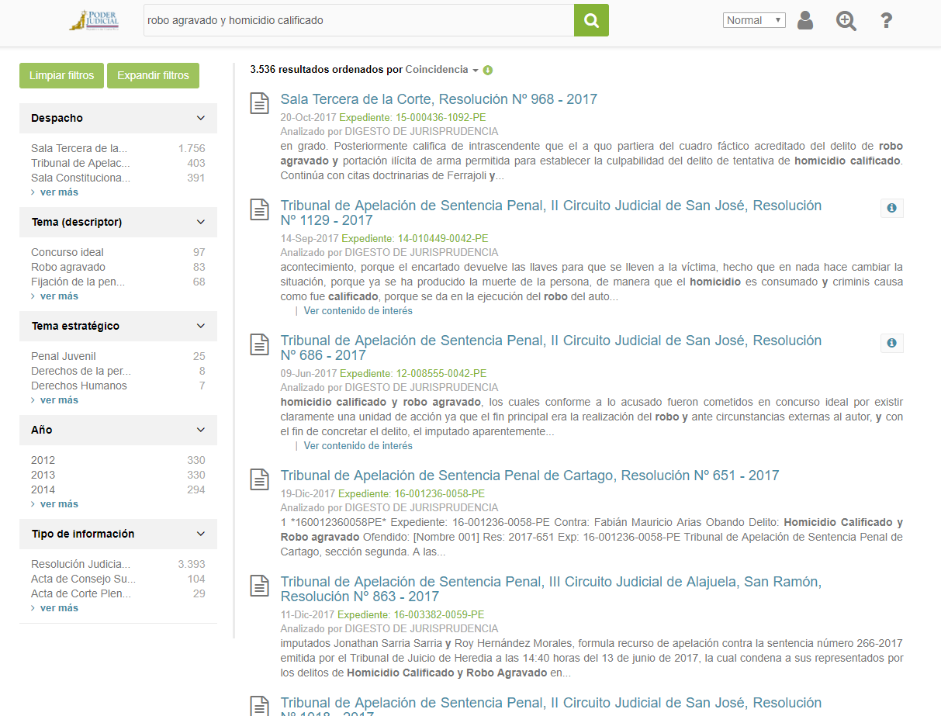

Sección/Barra Superior
Este segmento abarca la parte superior de la pantalla, desde la esquina superior izquierda y hasta la esquina superior derecha, y está delimitada por una ligera línea vertical que la separa de la sección de navegadores y de la sección de resultados. En esta sección de la pantalla, se pueden encontrar los siguientes elementos:

Enlace a la búsqueda avanzada
Mediante este enlace ubicado en la esquina superior izquierda, la persona usuaria puede acceder a una página de búsqueda avanzada que le permitirá realizar búsquedas más complejas, exactas y sobre campos específicos del índice. Consulte la sección 4.3 para obtener más información de la búsqueda avanzada.

Logotipo del sistema
Este es un elemento decorativo que se adjunta en la parte superior izquierda de la pantalla y, que al ser accionado (clic), redirige a la persona usuaria a la pantalla de búsqueda inicial.

Barra de búsqueda libre
Ubicada en la parte central del borde superior de la pantalla, esta barra de texto mantiene los criterios de búsqueda utilizados para obtener los resultados que actualmente se estén mostrando en la pantalla de resultados. A esta barra se le pueden agregar o eliminar criterios y, de esta forma, se puede redefinir la búsqueda con el fin de mejorar los resultados obtenidos. Al modificar los criterios de búsqueda de la barra y seleccionar nuevamente el botón de buscar, el sistema realizará una nueva búsqueda con los nuevos criterios, manteniendo todos aquellos navegadores que la persona usuaria haya seleccionado y que sigan siendo aplicables a los nuevos resultados.

Opciones de sesión de usuario
En la esquina superior derecha, se encuentra la opción de autenticar el usuario. Esta opción le permitirá ingresar su usuario y contraseña para acceder a funcionalidades adicionales del sistema. La autenticación no es requerida; por lo tanto, cualquier persona usuaria podrá buscar y ver resultados, aunque no esté autenticada. Pero si desea acceder a funciones tales como guardar resultados, enviar resultados por correo entre otros, deberá primero iniciar una sesión autenticada. Desde estas opciones, también será posible el registro de nuevos usuarios y la recuperación de claves olvidadas. Consulte la sección XXX para obtener más información sobre las sesiones autenticadas y las funcionalidades asociadas a estas. Este menú estará disponible a la persona usuaria en todas las pantallas del sistema.

Ícono de Información/Ayuda del Sistema
Este ícono le permitirá a la persona usuaria la información de ayuda propia de la pantalla actual del sistema.

Sección de Navegadores
Este segmento abarca todo el costado izquierdo de la pantalla, está delimitado por una ligera línea horizontal que lo separa de la sección de resultados. En esta sección, se incluyen los filtros de sistema (ver imagen a continuación).

Los filtros del sistema son clasificaciones o atributos de un documento, los cuales se despliegan en forma de lista para que la persona usuaria filtre sus resultados por solo documentos que tengan la clasificación o atributo seleccionado. Junto a cada navegador, en el costado derecho de este, se desplegará un número que indicará la cantidad de resultados de la lista que tienen ese valor como un atributo.
Por ejemplo, un posible valor para el navegador “Despacho” puede ser “Sala Segunda”. Junto a este aparecerá un número que indicará la cantidad de resultados que tienen dicho despacho., Al seleccionar ese valor, la persona usuaria podrá redefinir sus resultados para mostrar únicamente resultados en los cuales el despacho asociado al documento sea la “Sala Segunda”.

Cuando un valor de un filtro es seleccionado, se mostrará claramente cambiando su color o colocando un ícono que denota que esta opción de filtro está actualmente filtrando los resultados.

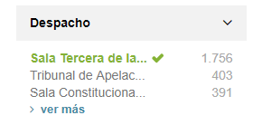

Los valores posibles que se despliegan en los filtros corresponden directamente a todos los valores posibles en el conjunto de documentos que, en ese momento, se estén mostrando en los resultados. Esto significa que, si en los resultados actuales, no hay ningún documento que tenga como despacho a la Sala Segunda, la opción de Sala Segunda no debería aparecer en el filtro de despacho.
Según lo anterior, los valores que no tengan al menos un documento asociado, en ningún momento se van a mostrar como filtros.
En esta sección de la pantalla, se pueden encontrar los siguientes elementos:

Botón para limpiar y expandir los filtros
El botón de limpiar el filtro le permite a la persona usuaria seleccionar todos los filtros con un solo clic. Se mantendrán los resultados originales que correspondan a los criterios digitados en el campo de búsqueda de la parte superior.
Además, el botón de expandir filtro le permite a la persona usuaria visualizar todo el detalle del texto de los filtros cargados en la visual como producto de la búsqueda realizada.

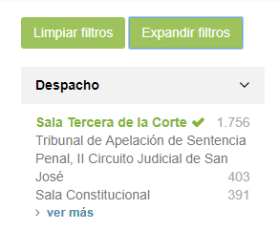

Filtro de despacho
Este filtro denota los distintos tipos de despachos que generan documentos. (Sala Primera, Sala Segunda, Sala Tercera, etc.). En caso de que se realice una múltiple selección de valores, el sistema mostrará todos los resultados que tengan al menos uno de los valores seleccionados por la persona usuaria.

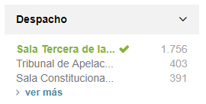

Filtro de tema (descriptor)
Este filtro denota los distintos tipos de descriptores/temas que pueden estar asociados a un documento. En caso de que se realice una múltiple selección de valores, el sistema mostrará solo los resultados que tengan TODOS los valores seleccionados por la persona usuaria.
En este filtro, solo se están tomando en cuenta los descriptores / temas de un documento, no así los restrictores u otras categorías/subcategorías de temas. Los descriptores / temas corresponden a todos los temas que se registren en los tesauros, incluyendo los temas de primer nivel. Los restrictores / subtemas corresponden a subtemas registrados fuera del tesauro, como por ejemplo, los subtemas registrados por el Digesto desde la aplicación de la sistematización.

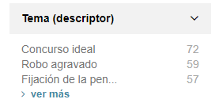

Filtro de tema estratégico
Este filtro denota los distintos temas estratégicos que pueden estar asociados a un documento (también conocidos como ejes transversales en el centro de la jurisprudencia constitucional). En caso de que se realice una múltiple selección de valores, el sistema mostrará solo los resultados que tengan TODOS los valores seleccionados por la persona usuaria.

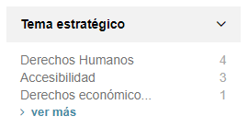

Filtro de año de documento
Este filtro trabaja sobre el año asociado a cada documento. En caso de que se reallice una múltiple selección de años, el sistema mostrará todos los resultados que correspondan a alguno de los años seleccionados por la persona usuaria.

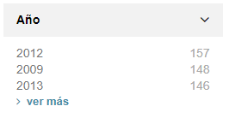

Filtro de tipo de información
Este filtro denota los distintos tipos de documentos que se pueden buscar en el sistema. (resoluciones judiciales y disciplinarias, actas de la Corte Plena, actas del Consejo Superior, actas de la Judicatura, circulares, etc.). Si se realiza una múltiple selección de valores, el sistema mostrará todos los resultados que tengan al menos uno de los valores seleccionados por la persona usuaria.

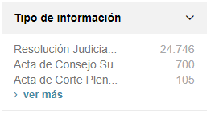
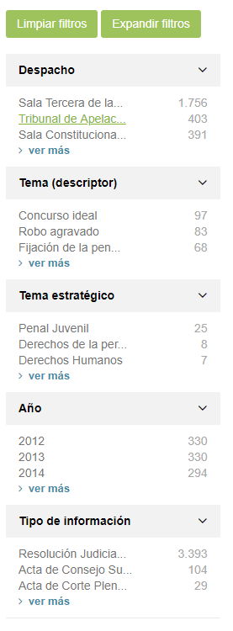

Sección de navegación
Esta sección se encuentra ubicada en la parte inferior de la pantalla de resultados, justamente después del último resultado de la página. En esta sección del sistema, mostrará la paginación de los resultados, permitiendo a la persona usuaria navegar entre las páginas de resultados. Contará con los diez números de página (siempre que sea posible) más inmediatos a la página actual, idealmente los cinco anteriores y los cinco posteriores. Además contará con opciones de “Página Anterior” y “Página siguiente”. Estas opciones, como su nombre lo indica, moverán la lista de resultados a la página siguiente o anterior, dependiendo la selección de la persona usuaria. Adicionalmente, si la persona usuaria selecciona uno de los números de página anteriores o posteriores a la página actual, el sistema lo redireccionará a esa página. Todos los eventos que se generan en estos controles tienen efecto sobre la pestaña actual, y no se abrirán nuevas pestañas por defecto.

Sección de resultados
En la sección de resultados se muestran todos aquellos documentos que hayan tenido una coincidencia con el o los criterios de búsqueda proporcionados por la persona usuaria, desde los criterios en la búsqueda libre, hasta los distintos navegadores que la persona usuaria pueda haber seleccionado.
Cada vez que la persona usuaria seleccione un resultado, este se desplegará en una nueva pestaña del navegador, impidiendo así que la persona usuaria pierda su lista original de resultados.

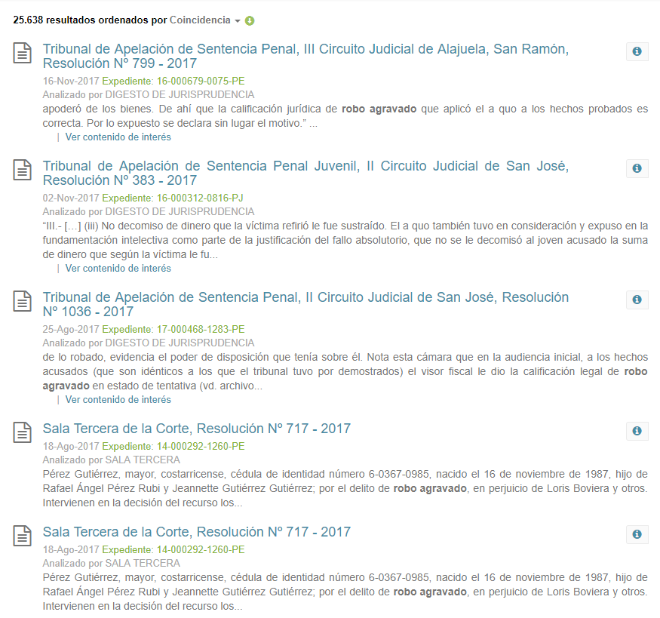

Adicional al detalle de los resultados de la consulta realizada, esta sección muestra en su parte superior la cantidad de documentos que tuvieron una coincidencia y el criterio de ordenamiento. El criterio de ordenamiento por defecto es la relevancia de los documentos con relación a los criterios de búsqueda y puntaje asignado al documento (“scoring”). El criterio de ordenamiento por relevancia se desplegará en las opciones como “Coincidencia” por solicitud del Poder Judicial. Otros criterios de ordenamiento que las personas usuarias pueden seleccionar para ordenar sus resultados son los siguientes:

- Coincidencia
- Número de Documento
- Contenido de interés
- Fecha del Documento
- Despacho (ente que emite el documento)
- Clase de Asunto/Falta Disciplinaria

Además, se puede realizar este ordenamiento de forma ascendente o descendente acorde al indicador visual que está a la derecha del ordenador.

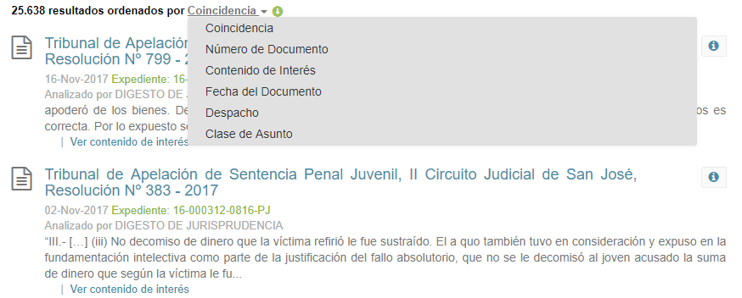

Finalmente, por cada uno de los resultados que posean información de temas y subtemas, el sistema desplegará de forma sencilla presionando el ícono de información para consulta de la persona usuaria.

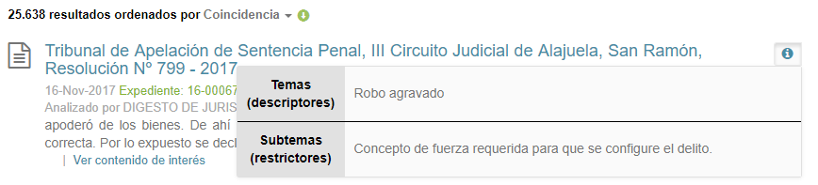

Página de búsqueda avanzada

Para ingresar a la pantalla de búsqueda avanzada, la persona usuaria debe presionar clic en el ícono de lupa que se muestra a continuación:

En esta pantalla de búsqueda avanzada, la persona usuaria puede realizar búsquedas más precisas por campos específicos de un documento. En esta pantalla, la persona usuaria tiene la libertad de poner los criterios de búsqueda que necesite, pues no existen campos obligatorios o requeridos para realizar una búsqueda. La única restricción es ingresar al menos un criterio de búsqueda. Los campos con los que se puede realizar la búsqueda avanzada son los siguientes:

Criterio de búsqueda
Este es un campo de texto libre, donde la persona usuaria puede ingresar cualquier criterio de búsqueda que desee, y el sistema le ejecutará una búsqueda de sus criterios sobre todos los atributos de un documento. El comportamiento de este campo será idéntico al del campo de búsqueda libre de la página inicial del sistema (ver sección 4.2).

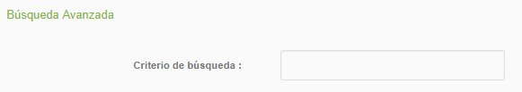

Tipo de información
Este es un campo de selección con valores predefinidos. Cuando se seleccione un valor en este campo, el sistema solo retornará resultados que tengan ese tipo de información en su tipo de documento. Existirá la opción “en blanco” para no usar este dato como un criterio en la búsqueda.

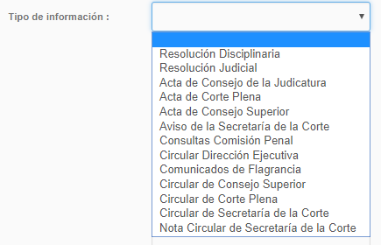

Indicador de búsqueda solo en contenidos de interés
Esta opción le permitirá a la persona usuaria indicarle al sistema que debe realizarse su búsqueda únicamente sobre los contenidos de interés. Al marcar este indicador, el sistema retornará solo coincidencias en contenidos de interés. Cualquier otra coincidencia en otro tipo de documento será ignorada.



Despacho
Este es un campo de selección con valores predefinidos. Cuando se seleccione un despacho, solo se retornarán documentos que hayan sido generados por el despacho seleccionado. Existirá la opción “en blanco” para no usar este dato como un criterio en la búsqueda.

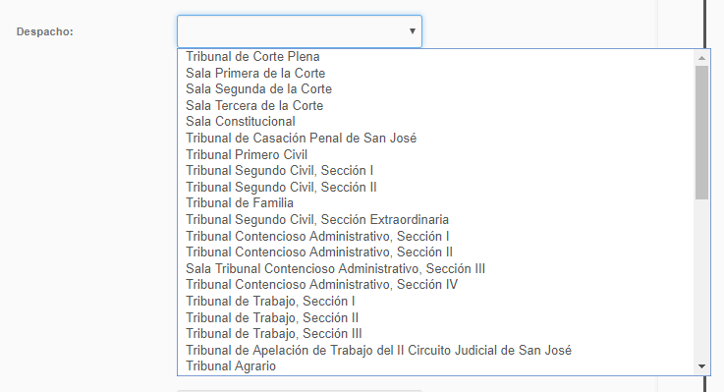

Número y subnúmero de documento
Este es un campo de texto libre seguido de un campo adicional para el subnúmero de documento, el criterio que la persona usuaria introduzca en este(os) campo(s) será cotejado contra los distintos números de documento y subnúmero de documento de cada tipo de información que estén almacenados en el sistema. Esto significa que se comparará este criterio contra:
- El número y subnúmero de resolución (sentencia)
- El número y subnúmero de aviso
- El número y subnúmero de circular
- El número y subnúmero de resolución disciplinaria
- El número de acta (esta no tiene subnúmero asociado)

Artículo y subnúmero de artículo
Este es un campo de texto libre para el número de artículo seguido de un campo adicional para el subnúmero del artículo. El criterio que la persona usuaria introduzca en este campo será cotejado contra el artículo y el subnúmero de artículo almacenados en el sistema. Esto significa que se comparará este criterio con:

- El número de artículo de un acta. (Se buscará por número cardinal o romano) y su subnúmero (bis, ter).

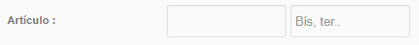

Año
Este es un campo de texto libre. El criterio que la persona usuaria introduzca en este campo será cotejado contra el campo año de cada documento. Este campo se combina mucho por lo general con el número de documento.

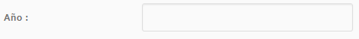

Fecha del documento
Este es un campo de rango de fechas. En este campo, solo se puede digitar una fecha de inicio, solo una fecha final, un rango de fechas o no se pone ninguna fecha del todo. Los datos que la persona usuaria introduzca en estos campos serán cotejados contra los distintos campos de fecha de los documentos. La comparación se hará contra:

- La fecha de la resolución (sentencias)
- La fecha de un artículo (fecha del acta)
- La fecha de un aviso (fecha de creación no de publicación)
- La fecha de una circular (fecha de creación no de publicación)
- La fecha de una resolución disciplinaria

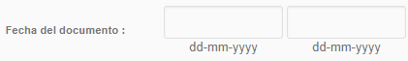

Expediente
Este es un campo de texto libre. El criterio que la persona usuaria introduzca en este campo será cotejado contra los campos de expediente en las resoluciones (sentencias) y las resoluciones disciplinarias. Para los demás tipos de documentos del sistema, este campo no tendría efecto en la búsqueda. La persona usuaria podrá indicar el número de expediente con guiones o sin ellos y podrá indicar el número completo o solo parte de este.

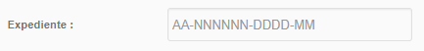

Rama del derecho o materia
Este es un campo de texto libre. El criterio que la persona usuaria introduzca en este campo será comparado con los valores almacenados en el campo Rama del derecho de cada documento, y, si existe una coincidencia, el documento será retornado como un resultado. Este campo solo aplica a los contenidos de interés.

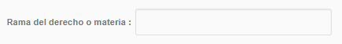

Tema (descriptor)
Este es un campo de texto libre con sugerencia (type-ahead). El criterio que la persona usuaria introduzca en este campo será comparado con los valores almacenados en el campo Descriptor/Tema de cada documento, y, si existe una coincidencia, el documento será retornado como un resultado.

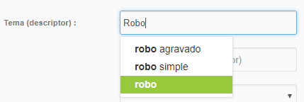

Subtema (restrictor)
Este es un campo de texto libre con sugerencia (“type-ahead”). El criterio que la persona usuaria introduzca en este campo será comparado con los valores almacenados en el atributo Restrictor/Subtema de cada documento, y, si existe una coincidencia, el documento será retornado como un resultado.

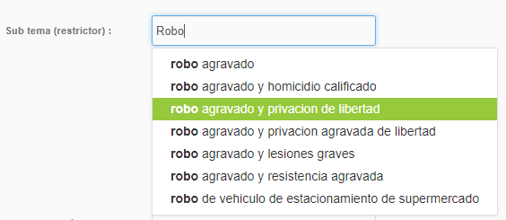

Tema estratégico
Este es un campo de selección con valores precargados. La persona usuaria podrá seleccionar alguno de los temas para retornar los documentos que tiene este tema estratégico asignado. Existirá una opción “en blanco” para no usar este dato como un criterio en nuestra búsqueda.

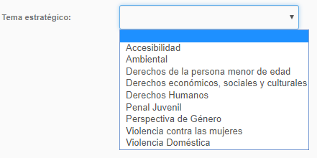

Clase de asunto / Falta disciplinaria
Este es un campo de texto libre. El criterio que la persona usuaria introduzca en este campo será comparado con los valores almacenados en el atributo clase de asunto de cada documento, y, si existe una coincidencia, el documento será retornado como un resultado. Este campo solo tendrá efecto sobre los siguientes tipos de documentos:
- Resoluciones disciplinarias

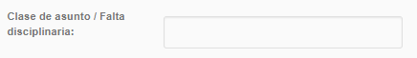

Persona redactora
Este es un campo de texto libre con sugerencia (type-ahead). El criterio que la persona usuaria introduzca en este campo será comparado con los valores almacenados en el atributo redactor de cada documento, y, si existe una coincidencia, el documento será retornado como un resultado. Este campo solo tendrá efecto sobre los siguientes tipos de documentos:

- Resoluciones (sentencias)
- Resoluciones disciplinarias

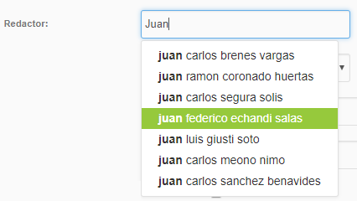

Tipo de resolución
Este es un campo de selección con valores predefinidos. El valor que la persona usuaria seleccione en este campo será comparado con los valores almacenados para cada documento en su atributo Tipo de resolución, y si existe una coincidencia, se retornará el documento como un resultado. Existirá una opción “en blanco” para no usar este dato como un criterio en nuestra búsqueda. Este campo solo tendrá efecto sobre los siguientes tipos de documentos:

- Resoluciones (sentencias)

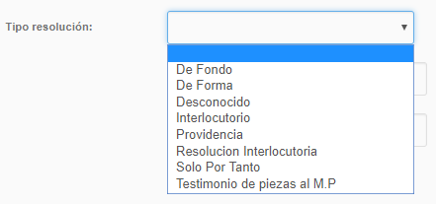

Voto salvado
Este es un campo de tipo indicador con la opción adicional de texto libre con sugerencia. La persona usuaria puede activar el indicador de voto salvado para buscar únicamente por documentos de este tipo. Pero adicionalmente puede también ingresar un criterio libre que se compara con la lista de magistrados(as) que salvaron el voto de forma tal que se pueda solicitarle al sistema documentos donde al menos uno de los nombres de los(as) magistrados(as) que salvaron el voto para un documento coincida con el criterio de búsqueda ingresado. Este campo solo tendrá efecto sobre los siguientes tipos de documentos:

- Resoluciones (sentencias)
- Artículos de actas

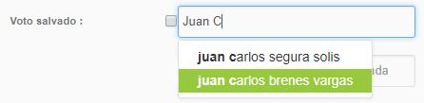

Nota separada
Este es un campo de tipo indicador con la opción adicional de texto libre con sugerencia. La persona usuaria puede activar el indicador de Nota separada para buscar únicamente por documentos de este tipo; pero adicionalmente puede también ingresar un criterio libre que se compara con la lista de magistrados(as) que agregaron una nota separada de forma tal que se pueda solicitar al sistema documentos donde al menos uno de los nombres de los(as) magistrados(as) que agregaron notas separadas para un documento coincidan con el criterio de búsqueda ingresado. Este campo solo tendrá efecto sobre los siguientes tipos de documento:

- Resoluciones (sentencias)

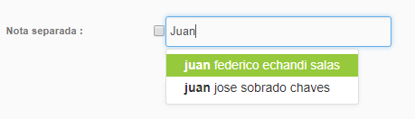

Resolución relevante
Este es un campo de tipo indicador. Si la persona usuaria lo activa, se buscarán solo resoluciones clasificadas como resoluciones relevantes.

Cambio de criterio
Este es un campo de tipo indicador. Si la persona usuaria lo activa, se buscarán solo resoluciones clasificadas como cambio de criterio.

Resolución clave
Este es un campo de tipo indicado. Si la persona usuaria lo activa, se buscarán solo resoluciones clasificadas como resoluciones claves.

Resolución estructural
Este es un campo de tipo indicador. Si la persona usuaria lo activa, se buscarán solo resoluciones clasificadas como resoluciones estructurales.

Criterio unificador
Este es un campo de tipo indicador, si la persona usuaria lo activa, se buscarán solo resoluciones clasificadas como criterio unificador.

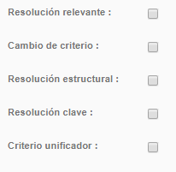

Normativa citada o aplicada

Nombre de la norma
Este es un campo de texto libre, el criterio que la persona usuaria introduzca en este campo será comparado con los valores almacenados en el atributo Nombre de la norma nacional y Nombre de la norma internacional para cada documento, y, si existe una coincidencia en cualquiera de los dos campos, el documento será retornado como un resultado.

Artículo de la norma
Este es un campo de texto libre, el criterio que la persona usuaria introduzca en este campo será comparado con los valores almacenados en el atributo Artículo de la norma de cada documento, y, si existe una coincidencia, el documento será retornado como un resultado.

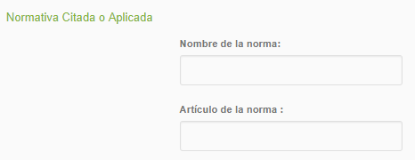

Índice temático

Árbol de índice temático
Este es un componente tipo árbol con una estructura jerárquica que despliega los distintos índices temáticos que existen en los entes jurisprudenciales. El árbol tendrá un primer nivel donde cada rama representará un tesauro, el cual se desarrollará a partir de esa rama. La persona usuaria podrá abrir cualquier tesauro, podrá navegar entre sus opciones y, desde una rama, (ícono de color verde) o una hoja del índice (ícono de color azul), podrá realizar la búsqueda. El sistema buscará todos los documentos que existan en ese nivel del tesauro y los niveles subyacentes.

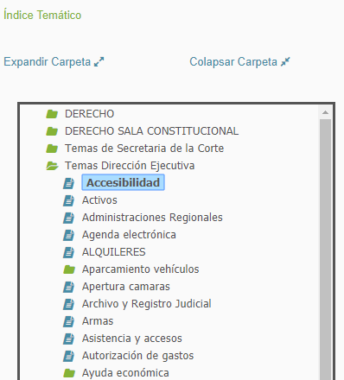

Además, el componente de índice temático posee las siguientes funcionalidades:

- Al hacer clic en el texto de alguno, se escoge el tesauro correspondiente.
- Al hacer clic sobre un ícono de carpeta, se desplegarán los subtemas.
- Al seleccionar un tesauro y presionar la barra espaciadora, se abrirá el tesauro completo.

Actas

Preside sesión
Este es un campo de texto libre, el criterio que la persona usuaria introduzca en este campo será comparado con los valores almacenados en la tabla de integrantes por acta y, si existe una coincidencia, el documento será retornado como un resultado. Este campo solo tendrá efecto sobre los tipos de documento:

- Actas/artículos

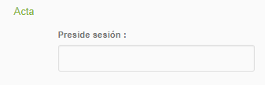

Circulares

Asunto
Este es un campo de texto libre. El criterio que la persona usuaria introduzca será comparado con los valores almacenados en el campo Asunto de las circulares y/o avisos, y, si existe una coincidencia, el documento será retornado como un resultado. Este campo solo tendrá efecto sobre los tipos de documento:

- Avisos / circulares

Número de boletín
Este es un campo de texto libre. El criterio que la persona usuaria introduzca en este campo será comparado con los valores almacenados en el campo boletín de las circulares y/o avisos, y, si existe una coincidencia, el documento será retornado como un resultado. Este campo solo tendrá efecto sobre los tipos de documento:

- Avisos / circulares

Fecha de publicación
Este es un campo de rango de fechas. En este campo, se puede digitar solo una fecha de inicio, solo una fecha final, un rango de fechas o no se incluye ninguna fecha del todo. Los datos que la persona usuaria introduzca en estos campos serán cotejados contra el campo fecha de publicación de los avisos/circulares, y, si existe una coincidencia, se retornará el documento como un resultado. Este campo solo tendrá efecto sobre los tipos de documento:

- Avisos / circulares

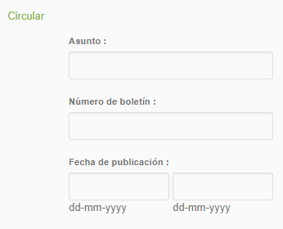

Pantalla de detalle de una sentencia/resumen
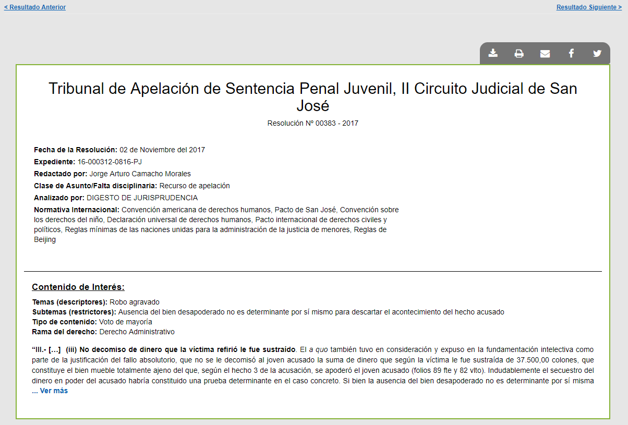
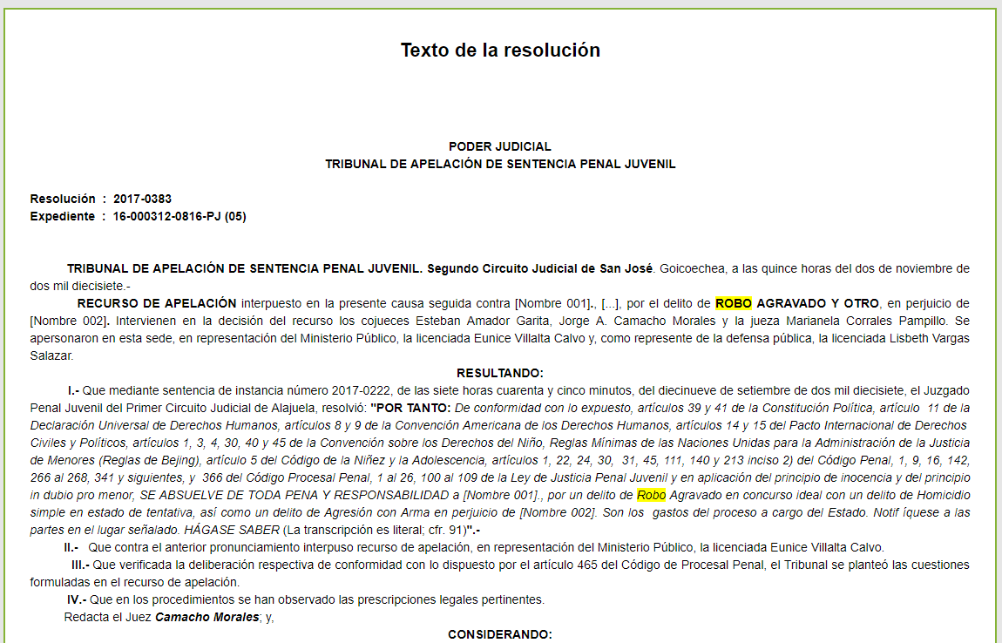
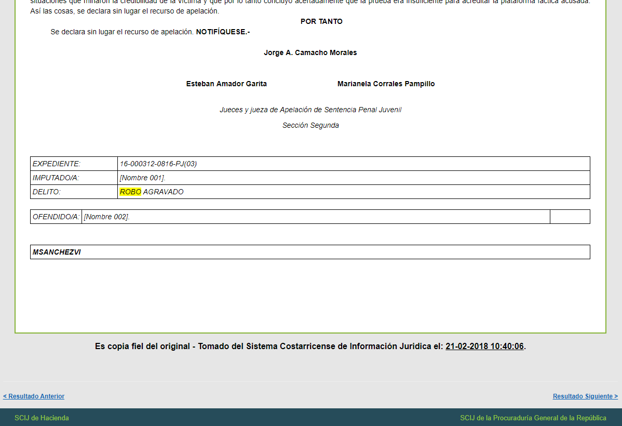

Cuando una persona usuaria selecciona un resultado de tipo sentencia o de tipo resumen en la lista de resultados, se muestra la pantalla de Detalle de la sentencia con la información específica de la sentencia seleccionada o bien de la sentencia madre del resumen seleccionado.

En esta pantalla, se muestran tres grandes grupos de información sobre la sentencia. En primer lugar, se muestran datos propios de la sentencia, tales como el despacho y la persona redactora. Luego, en segundo lugar, se muestra una sección que puede contener de 0 a N cantidad de resúmenes asociados a esta sentencia, con la respectiva información de cada uno de estos resúmenes. Por último, se muestra el texto original de la sentencia. Se representan las coincidencias con los criterios de búsqueda en esta pantalla mediante el uso de color amarillo. A continuación, se detallan los elementos que componen estas tres grandes áreas de información en el detalle de la sentencia:

Datos de la sentencia
Como se indicó anteriormente, esta sección de la pantalla contiene los datos pertinentes a la sentencia que se está desplegando. El formato de despliegue de los datos permite que si un valor no aplica para una sentencia específica, simplemente no se agregaría la línea y se continuaría con el siguiente dato de la sentencia de forma tal que no se notaría que una sentencia carece de dato específico. Los datos por mostrar en esta sección son los siguientes:

Título
En la parte superior de la pantalla, con letra considerablemente más grande y de forma centrada, se coloca el título, el cual se compone del nombre del despacho que emite la sentencia.

Subtítulo
Debajo del título y con una letra ligeramente más grande al resto del texto de la pantalla, de forma centrada, se coloca el subtítulo de la sentencia. Este se compone del texto “Resolución n.°” y el número de la sentencia, el subnúmero en caso de que se tenga y el año separados por un guion.

Fecha
En la siguiente línea disponible, se coloca el texto “Fecha de la resolución:” seguido de la fecha de esta con un formato de fecha largo (DD de MMMM del YYYY). En caso de que no exista una fecha para la sentencia, no se desplegará ningún dato y se continúa con el siguiente dato de la sentencia.

Expediente
En la siguiente línea disponible, se coloca el texto “Expediente:” seguido del número de expediente de la sentencia. En caso de que no exista un número de expediente para la sentencia, no se desplegará ningún dato y se continúa con el siguiente dato de la sentencia. El formato del expediente es AA-NNNNNN-DDDD-MM.

Persona redactora
En la siguiente línea disponible, se coloca el texto “Redactado por:” seguido del nombre de la persona redactora de la sentencia. En caso de que no exista un nombre del redactor o de la redactora para la sentencia, no se desplegará ningún dato y se continúa con el siguiente dato de la sentencia.

Centro de jurisprudencia
En la siguiente línea disponible, se coloca el texto “Analizado por:” seguido del nombre del centro de jurisprudencia que analizó la sentencia. En caso de que no exista un centro de jurisprudencia para la sentencia, no se desplegará ningún dato y se continúa con el siguiente dato de la sentencia.

Descriptores/temas
En la siguiente línea disponible, se coloca el texto “Temas (descriptores):” seguido de la lista de descriptores y/o temas asociados a la sentencia, separados cada uno de estos por una coma. En caso de que no existan descriptores y/o temas asociados a la sentencia, no se desplegará ningún dato y se continúa con el siguiente dato de la sentencia. Esta línea solo se desplegará cuando la sentencia que se está desplegando NO tenga resúmenes asociados.

Restrictores/subtemas
En la siguiente línea disponible, se coloca el texto “Subtema(restrictores):” seguido de la lista de restrictores y/o subtemas asociados a la sentencia, separados cada uno de estos por una coma. En caso de que no existan restrictores y/o subtemas asociados a la sentencia, no se desplegará ningún dato y se continúa con el siguiente dato de la sentencia. Esta línea solo se desplegará cuando la sentencia que se está desplegando NO tenga resúmenes asociados.

Temas estratégicos
En la siguiente línea disponible, se coloca el texto “Temas estratégicos:” seguido de la lista de temas estratégicos asociados a la sentencia, separados cada uno de estos por una coma. En caso de que no existan temas estratégicos asociados a la sentencia, no se desplegará ningún dato y se continúa con el siguiente dato de la sentencia. Esta línea solo se desplegará cuando la sentencia que se está desplegando NO tenga resúmenes asociados.

Indicador de voto salvado
En la siguiente línea disponible, solamente si la sentencia tiene activo el indicador de voto salvado, se coloca el texto “Sentencia con voto salvado”.

Indicador de nota separada
En la siguiente línea disponible y solamente si la sentencia tiene activo el indicador de nota separada, se coloca el texto “Sentencia con nota separada”.

Indicadores de relevancia
Esta sección solo se mostrará cuando haya al menos un indicador activo. En este caso, se coloca “Indicadores de Relevancia” y, debajo de este y siempre justificado a la derecha, se listarán los indicadores activos. Estos pueden ser:
- Sentencia relevante
- Sentencia clave
- Sentencia estructural
- Criterio unificador
- Cambio de criterio

En caso de que estén activos para la sentencia, cada uno de estos elementos estará acompañado por un ícono que resalte su condición activa en la sentencia.

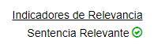

Normativa internacional
En la siguiente línea disponible y solamente si la sentencia tiene alguna normativa Internacional asociada, se mostrará el texto “Normativa Internacional:” y el contenido del campo Normativa Internacional de la sentencia.

Enlace a las sentencias en igual sentido
En el caso de que haya sentencias en igual sentido para la sentencia que se está mostrando, se activará un hipervínculo que le permitirá a la persona usuaria realizar una nueva búsqueda donde el parámetro de búsqueda serán los números de sentencias en igual sentido asociados a la sentencia que se está desplegando.

Enlace a las sentencias relacionadas
En el caso de que haya sentencias relacionadas para la sentencia que se está mostrando, se activara un hipervínculo que le permitirá a la persona usuaria realizar una nueva búsqueda donde el parámetro de búsqueda serán los números de sentencias relacionadas a la sentencia que se está desplegando.

Datos de los resúmenes (contenidos de interés)
Una sentencia puede llegar a tener de 0 a N resúmenes asociados, por lo cual esta sección de la vista detallada de la sentencia enlista cada uno de los resúmenes asociados a una sentencia y describe los datos que se proveen para cada resumen de la lista. En caso de que haya resúmenes asociados a la sentencia, se desplegará el título “Contenidos de interés:” para luego dar paso a los datos de cada resumen.

Enlace a citas de legislación y doctrina
Este enlace o hipervínculo mostrará un componente de interfase que permitirá visualizar las citas de legislación relacionadas al resumen y redireccionará a otro sistema que contiene el detalle de las citas referenciadas. Este hipervínculo estará ubicado después del texto del resumen.

Enlace a sentencias en igual sentido
En el caso de que haya sentencias en igual sentido para el resumen que se está mostrando, se activará un hipervínculo que le permitirá a la persona usuaria realizar una nueva búsqueda donde el parámetro de búsqueda serán los números de sentencias en igual sentido asociados al resumen que se está desplegando. Este hipervínculo estará ubicado después del texto del resumen, contiguo al enlace a las citas de legislación.

Enlace a sentencias relacionadas
En el caso de que haya sentencias relacionadas para el resumen que se está mostrando, se activará un hipervínculo que le permitirá a la persona usuaria realizar una nueva búsqueda donde el parámetro de búsqueda serán los números de sentencias relacionadas al resumen que se está desplegando. Este hipervínculo estará ubicado después del texto del resumen, contiguo al enlace a las sentencian en igual sentido.

Texto de la sentencia
El último elemento por desplegar en la vista detallada de la sentencia es el texto original de la sentencia. Se agregará una línea con la indicación “Texto de la resolución:” en negrita y subrayado con un tamaño de letra similar a la del texto “Contenidos de interés”. Este texto estará ubicado justamente después del último resumen asociado a la sentencia. Posterior a este texto, se agregará el contenido original de la sentencia. Después se agregará un título con el texto “Observaciones,” seguido del contenido del campo Observaciones asociado a la sentencia. Este es un campo de texto con un único texto por sentencia. Este campo se desplegará únicamente cuando su contenido no sea nulo.

Navegación entre resultados
En la parte inferior de la vista detallada del documento, habrá dos enlaces que le permitirán a la persona usuaria navegar entre los resultados de la búsqueda realizada. De esta forma, el enlace denominado “Resultado anterior”, que se ubica en la esquina inferior y superior izquierda de la página, le permitirá a la persona usuaria navegar al documento anterior en la lista de resultados, siempre y cuando el resultado actual no sea el primero. De la misma manera, el enlace “Siguiente resultado”, ubicado en la esquina inferior y superior derecha, le permitirá a la persona usuaria navegar al documento siguiente de la lista de resultados, siempre y cuando este no sea el último documento de la lista de resultados.

Pantalla de detalle de un acta / artículo

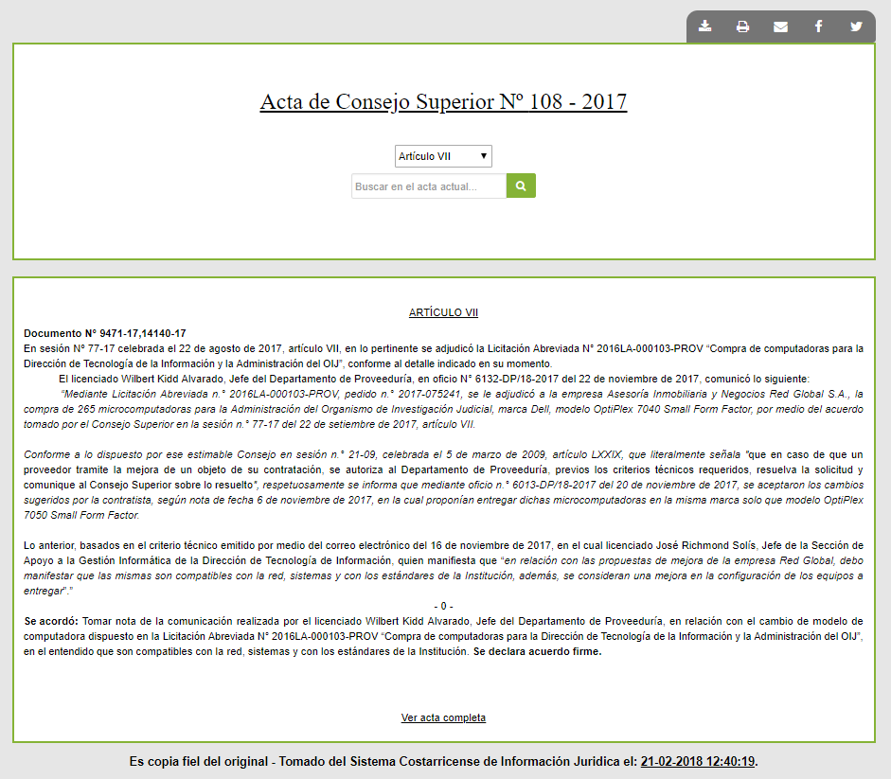

Cuando una persona usuaria selecciona un resultado de tipo Acta/Artículo en la lista de resultado, se muestra la pantalla de detalle de la acta/artículo con información detallada del artículo seleccionado. A continuación, se detallan los elementos que componen la pantalla de detalle de un Acta/Artículo:

Búsqueda dentro del acta
En la parte superior de la pantalla, se encuentran un campo de texto libre y el ícono de una lupa que le indica a la persona usuaria que allí se puede realizar una búsqueda por los contenidos del acta actual. Esta será una búsqueda libre únicamente sobre los artículos del acta actual. La pestaña actual donde se está viendo el acta/artículo será redirigida a una página con los resultados de la búsqueda de la persona usuaria sobre los artículos del acta.

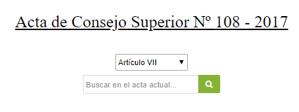

Campos del acta/artículo

Título

En la parte superior de la pantalla, con letra considerablemente más grande y de forma centrada, se colocará el título, el cual se compone del Tipo de documento el texto “N.° ” y el número y el año del acta a la que pertenece el artículo.

Subtítulo
Debajo del título y utilizando un componente de tipo “DropDown”, se desplegará el número de artículo en su formato de número romano. Este componente contiene además enlistados todos los demás artículos del acta, de forma tal que, si una persona usuaria decide seleccionar otro artículo del componente, este artículo será el que se desplegará en la pantalla.

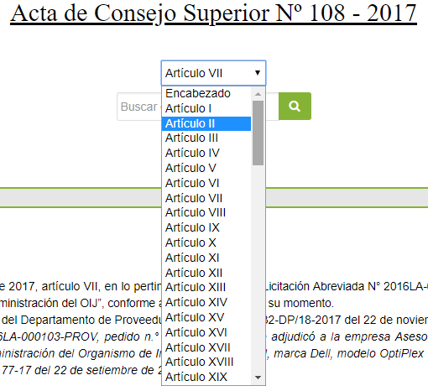

Fecha
La fecha del acta usa un formato de fecha largo (DD de MMMM del YYYY). En caso de que no exista una fecha para el acta, no se desplegará ningún dato, y se continúa con el siguiente dato del acta.

Descriptores/temas
En la siguiente línea disponible, se colocará el texto “Temas(descriptores):” seguido de la lista de descriptores y/o temas asociados al artículo, separados cada uno de estos por una coma. En caso de que no existan descriptores y/o temas asociados al artículo, no se desplegará ningún dato y se continúa con el siguiente dato del acta/artículo.

Temas estratégicos
En la siguiente línea disponible, se colocará el texto “Temas estratégicos:” seguido de la lista de temas estratégicos asociados al artículo, separados cada uno de estos por una coma. En caso de que no existan temas estratégicos asociados al artículo, no se desplegará ningún dato y se continúa con el siguiente dato del acta/artículo.

Indicador de modifica artículo
Este indicador señala en la información en caso de que un artículo modifica (M); amplía (A); aclara (C); deja sin efecto (S); o reitera (R) otro artículo. En caso de que este valor muestre (V) de vigente o sea nulo, este campo no se indica.

Indicador de voto salvado
Solamente si la sentencia tiene el indicador de voto salvado activo, se colocará el texto “Sentencia con voto salvado”, además de la información de quién salvó el voto.

Enlaces
En la pantalla de detalle de acta/artículo, se enlistan siete distintos tipos de enlace, inmediatamente después de desplegar los valores asociados al acta/artículo enlistados en la sección anterior:

Actas
En el caso de que existan actas/artículos relacionados al artículo que se está mostrando, se activará un hipervínculo que le permitirá a la persona usuaria realizar una nueva búsqueda donde el parámetro de búsqueda serán los números de actas/artículos asociados al acta/artículo.

Circulares y avisos
En el caso de que existan circulares y/o avisos relacionados al acta/artículo que está mostrando, se activará un hipervínculo que le permitirá a la persona usuaria realizar una nueva búsqueda donde el parámetro de búsqueda serán los números de circulares y avisos asociados al acta/artículo actual.

Normativa
Este enlace o hipervínculo mostrará un componente de interfase que permitirá visualizar las normativas relacionadas al acta/artículo y redireccionará a otro sistema que contiene el detalle de la normativa. Aquí deberá mostrarse el enlace al texto completo de la norma y el enlace a los artículos específicos asociados al acta.

Resoluciones judiciales
En el caso de que existan resoluciones judiciales relacionadas al acta/artículo que se está mostrando, se activará un hipervínculo que le permitirá a la persona usuaria realizar una nueva búsqueda donde el parámetro de búsqueda serán los números de resoluciones judiciales asociados al acta/artículo actual.

Anexos
Este enlace o hipervínculo mostrará un componente de interfase que permitirá visualizar los anexos relacionados al acta/artículo, en el formato de lista de URLs.

Ver Acta completa
Este enlace le permitirá a la persona usuaria visualizar todos los artículos de un acta juntos en una sola interface.

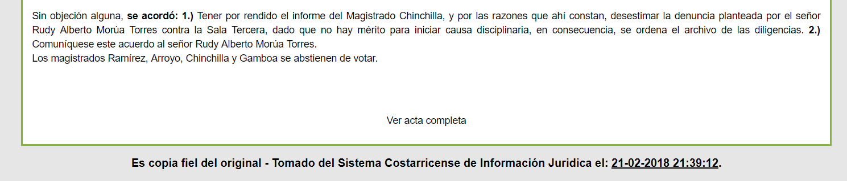

Navegación entre resultados
En la parte inferior de la vista detallada del documento, se hallan dos enlaces que le permitirán a la persona usuaria navegar entre los resultados de la búsqueda realizada. De esta forma, el enlace denominado “Resultado anterior”, que se ubica en la esquina inferior izquierda de la página, le permitirá a la persona usuaria navegar al documento anterior en la lista de resultados, siempre y cuando el resultado actual no sea el primero. De la misma manera, el enlace “Resultado siguiente”, ubicado en la esquina inferior derecha, le permitirá a la persona usuaria navegar al documento siguiente de la lista de resultados, siempre y cuando este no sea el último documento de la lista de resultados.

Pantalla de detalle de un aviso/circular
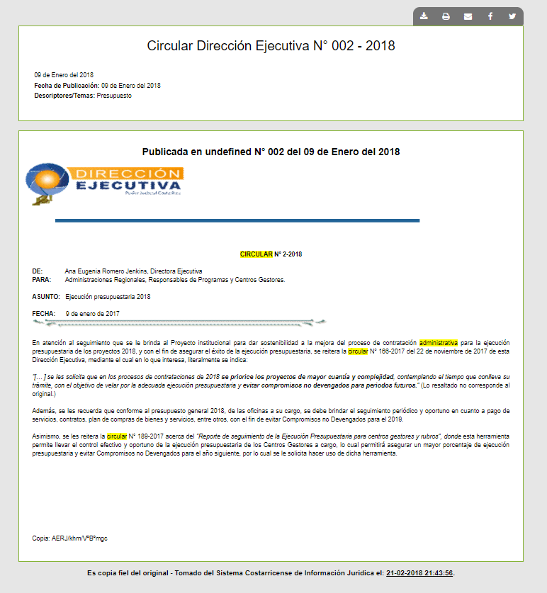

Cuando una persona usuaria selecciona un resultado de tipo aviso/circular en la lista de resultados, la pantalla de detalle de Aviso/Circular se muestra a la persona usuaria con información detallada del aviso o de la circular seleccionada. A continuación, se detallan los elementos que componen la pantalla de detalle de Aviso/Circular:

Campos del aviso o circular

Título
En la parte superior de la pantalla, con letra considerablemente más grande y de forma centrada, se colocará el título, el cual se compone del Tipo de documento el texto “N.°” y el número y subnúmero (si existen) del Aviso/Circular seguido del año del aviso o la circular.

Fecha
La fecha de emisión del aviso o la circular usa un formato de fecha largo (DD de MMMM del YYYY). En caso de que no exista una fecha para el aviso o circular, no se desplegará ningún dato y se continúa con el siguiente dato del documento.

Fecha de publicación
La fecha de publicación usa un formato de fecha largo (DD de MMMM del YYYY). En caso de que no exista una fecha de publicación para el aviso o la circular, no se desplegará ningún dato.

Descriptores/temas
Lista de descriptores y/o temas asociados al aviso o la circular, separados cada uno de estos por una coma. En caso de que no existan descriptores y/o temas asociados al aviso o la circular, no se desplegará ningún dato

Modifica
Este es un indicador semejante al que se muestra para las actas.

Enlaces
En la pantalla de detalle de aviso o circular, se enlistan cuatro distintos tipos de enlaces. Inmediatamente después de desplegar los valores enlistados en la sección anterior, se colorará un nuevo título en letra normal con el texto “Documentos citados” y, a la derecha de este, se enlistarán los siguientes enlaces:

Actas
En el caso de que existan actas/artículos relacionados al aviso o la circular, se activará un hipervínculo que le permitirá a la persona usuaria realizar una nueva búsqueda donde el parámetro de búsqueda serán los números de actas/artículos asociados.

Circulares y avisos
En el caso de que existan circulares y/o avisos relacionados a este aviso o circular, se activará un hipervínculo que le permitirá a la persona usuaria realizar una nueva búsqueda donde el parámetro de búsqueda serán los números de circulares y avisos asociados

Normativa
Este enlace o hipervínculo mostrará un componente de interfase que permitirá visualizar hipervínculos a las normativas relacionadas al aviso o circular. Estos hipervínculos redireccionarán a la persona usuaria a un sistema externo que contiene el detalle de la normativa.

Publicaciones
Este enlace o hipervínculo mostrará un componente de interfase que permitirá visualizar hipervínculos al boletín o a los boletines donde el aviso o circular fue publicado.

Texto del aviso o circular
En esta sección de la pantalla, se mostrará el texto completo del aviso y de la circular.

Navegación entre resultados
En la parte inferior de la vista detallada del documento, se hallan dos enlaces que le permitirán a la persona usuaria navegar entre los resultados de la búsqueda realizada. De esta forma, el enlace denominado “Resultado Anterior,” que se ubica en la esquina inferior izquierda de la página, le permitirá a la persona usuaria navegar al documento anterior en la lista de resultados, siempre y cuando el resultado actual no sea el primero. De la misma manera, el enlace “Resultado Siguiente”, ubicado en la esquina inferior derecha, le permitirá a la persona usuaria navegar al documento siguiente de la lista de resultados, siempre y cuando este no sea el último documento de la lista de resultados.

Pantalla de detalle de una resolución disciplinaria
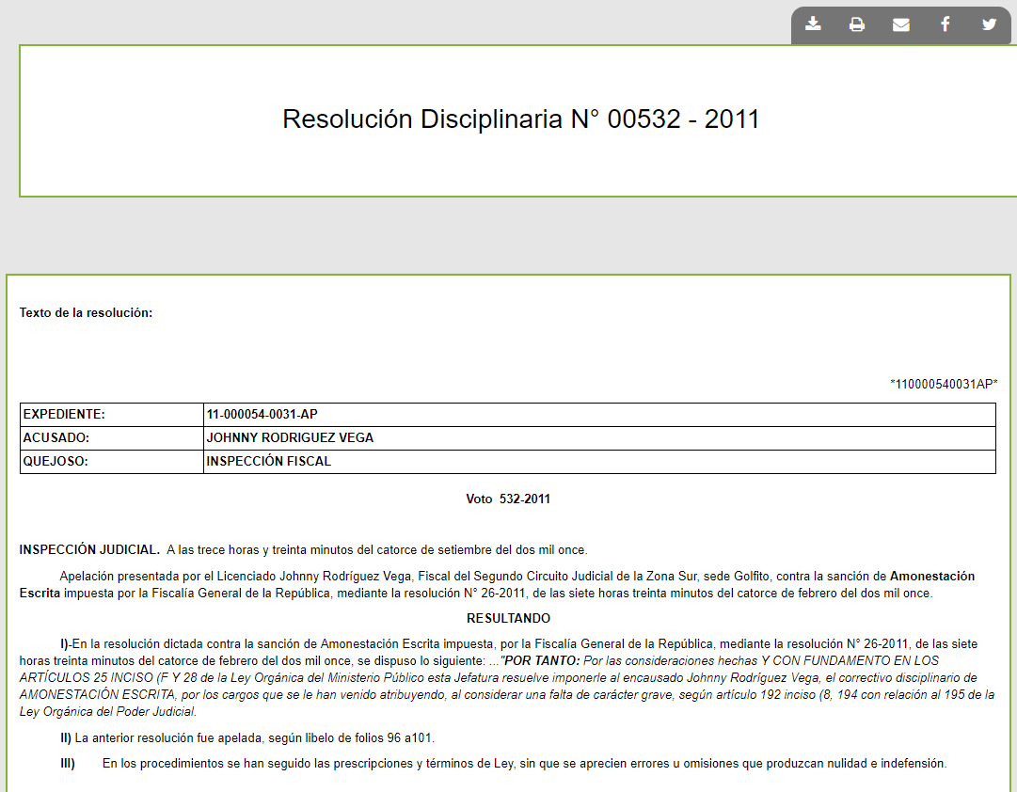
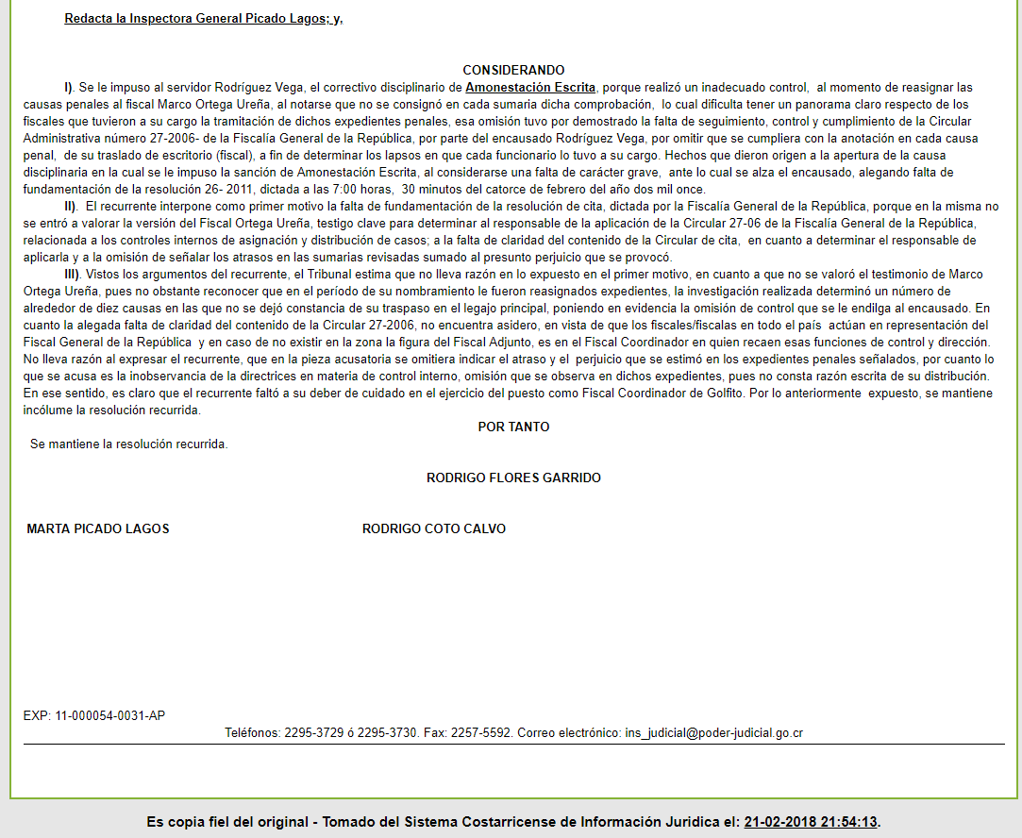

Cuando una persona usuaria selecciona un resultado de tipo resolución disciplinaria en la lista de resultados, la pantalla de Detalle de resolución disciplinaria se muestra a la persona usuaria con información detallada de esta. Se representan las coincidencias con los criterios de búsqueda en esta pantalla, mediante el uso de color amarillo. A continuación, se detallan los elementos que componen la pantalla de detalle de resolución disciplinaria:

Campos de la resolución disciplinaria

Título
En la parte superior de la pantalla, con letra considerablemente más grande y de forma centrada, se colocará el título, el cual se compone del Despacho que emitió la resolución.

Subtítulo
Este se compone del texto “Resolución N.°” y el número de la resolución disciplinaria, más el año de esta, separados por un guion.

Fecha
“Fecha de la resolución:” seguida de la fecha de la resolución disciplinaria, usando un formato de fecha largo (DD de MMMM del YYYY). En caso de que no exista una fecha para la resolución disciplinaria, no se desplegará ningún formato.

Expediente
Se presenta el texto “Expediente:” seguido del número de expediente de la resolución disciplinaria. En caso de que no exista un número de expediente para la resolución disciplinaria, no se desplegará ningún dato y se continúa con el siguiente dato del documento. El formato del expediente deberá ser AA-NNNNNN-DDDD-MMI.

Redactor
“Redactado por:” seguido del nombre de la persona redactora de la resolución disciplinaria. En caso de que no exista un nombre de redactor o redactora para la resolución disciplinaria, no se desplegará ningún dato.

Centro de jurisprudencia
“Analizado por:” seguido del nombre del centro de jurisprudencia que analizó la resolución disciplinaria. En caso de que no exista un centro de jurisprudencia para la resolución disciplinaria, no se desplegará ningún dato.

Falta
El texto “Falta:” seguido de la falta asociada a la resolución disciplinaria. En caso de no exista una falta relacionada a la resolución disciplinaría, no se desplegará ningún dato.

Texto de la resolución disciplinaria
En esta sección de la pantalla, se mostrará el texto completo de la resolución disciplinaria, antecedido por el título “Texto de la Resolución.

Administración de personas usuarias

El sistema tiene la posibilidad de autenticar un usuario e iniciar una sesión o bien utilizar el sistema sin una persona usuaria registrada y autenticada. No obstante, si la persona usuaria desea utilizar la funcionalidad de Favoritos, Cesta o Redes Sociales, debe ingresar un usuario válido del sistema, por lo que a continuación, se detallan los procesos que se requieren para poder utilizar la solución en modo autenticado:

Menú de autenticación
En el menú de autenticación que se ubica en la parte superior de la página principal, se encuentra la opción de usuario (imagen abajo); presionando esta, podrá realizar dos operaciones: autenticación o visualizar el menú avanzado de la funcionalidad como se detalla en los siguientes apartados.

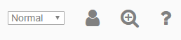

Pantalla de autenticación
Al presionarse el ícono de usuario en cualquier parte del sistema, si la persona usuaria no ha iniciado una sesión, se le mostrará la opción de “Ingresar al Sistema”. Al presionar esta opción, el sistema muestra la siguiente interfase a este para introducir los datos de su usuario (correo electrónico) y clave.
Adicionalmente, la persona usuaria puede presionar el botón de Registrarse o el enlace para restablecer su clave para realizar alguno de estos procesos.

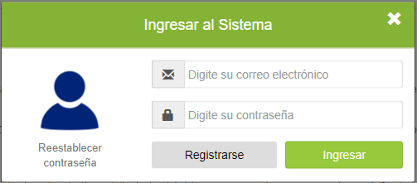

Restablecer su contraseña

Cuando la persona usuaria desee restablecer su clave, debe ingresar a esta pantalla, usando el enlace descrito anteriormente y su dirección de correo electrónico, así podrá solicitarle al sistema que le cree una nueva clave y que se la envíe por correo electrónico.

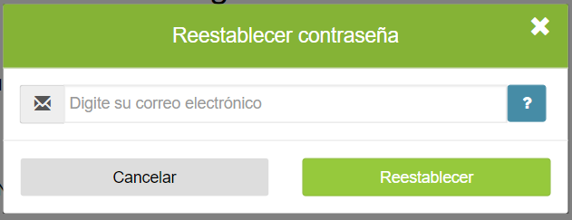

Si el usuario existe en el sistema y su correo electrónico se encuentra registrado, este le enviará por correo electrónico una contraseña genérica que deberá ser utilizada en el proceso de ingreso. Si el correo electrónico no existe, el sistema no enviará ninguna notificación y/o mensaje como medida de seguridad y protección de datos.

Posterior al recibo de la contraseña por correo electrónico, la persona usuaria debe utilizar sus credenciales para ingresar al sistema utilizando esta clave temporal. Si el ingreso es correcto, el sistema le habilitará la opción a la persona usuaria para realizar el cambio de su contraseña.

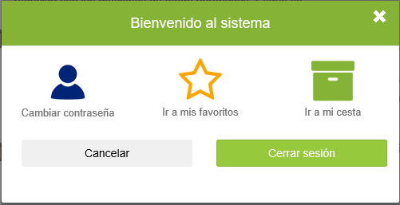

Utilizando esta opción de cambiar la contraseña, el sistema le desplegará a la persona usuaria una pantalla donde se debe indicar dos veces la nueva contraseña, y será almacenada en el sistema para seguir siendo utilizada por la persona usuaria.

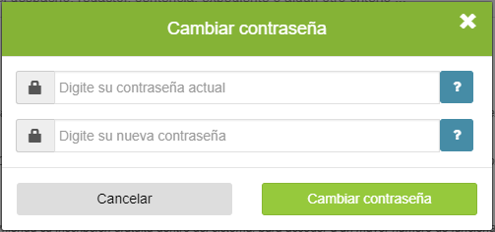

La contraseña debe cumplir al menos con los siguientes requisitos:

  - Debe contener caracteres mayúsculas y minúsculas.
  - Debe contener caracteres numéricos.
  - El tamaño mínimo de la clave debe ser de ocho caracteres.

Finalmente, utilizando la opción de ayuda , la persona usuaria podrá obtener detalles sobre cada una de las opciones.

Pantalla de registro en el sistema
Cuando una persona usuaria del sistema no tenga una cuenta registrada y decida crear una, podrá utilizar el enlace descrito anteriormente e introducir sus datos básicos, una dirección de correo y una contraseña (ingresada dos veces). El sistema enviará una notificación visual con la confirmación en caso de que sea exitosa o bien sea una notificación con el problema o error a la persona usuaria.

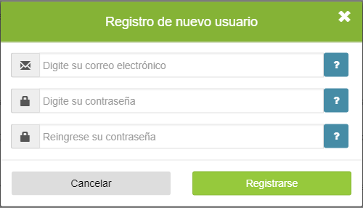

Finalmente, utilizando la opción de ayuda , la persona usuaria podrá obtener detalles sobre cada una de las opciones.

Indicador de autenticación
Por último, el sistema cuenta con un indicador visual para saber si la persona usuaria se encuentra autenticada o no, el cual se muestra en la parte superior derecha. Si el ícono de la persona usuaria se muestra gris, esta no se encuentra autenticada en la solución (imagen abajo).



Ahora bien, el indicador cambiará a verde cuando la persona usuaria se encuentre autenticada en la aplicación (imagen abajo).



Finalmente, con el usuario autenticado, se podrán realizar las operaciones de Favoritos, Cesta y otros que serán explicados en los siguientes apartados del documento.

Favoritos

Como se menciona en la sección 4.8 del documento, la persona usuaria debe estar autenticada para poder acceder a la funcionalidad de favoritos. En esta opción, la persona usuaria encontrará documentos de forma rápida y sencilla sin necesidad de realizar nuevamente búsquedas en el sistema.
Dando clic en cualquier de los documentos de favoritos, la persona usuaria podrá visualizar el detalle del documento, así como realizar las operaciones del sistema.
Ahora bien, presionando el ícono de la persona usuaria, se debe realizar la autenticación en caso de que la persona usuaria no lo haya realizado, y si es realizado con éxito, se muestra una pantalla como la siguiente:

Presionando clic en la opción “Ir a mis favoritos”, podrá acceder a aquellos documentos que previamente han sido agregados en esta opción. Inicialmente si no existen documentos en favoritos, se desplegará el siguiente mensaje:

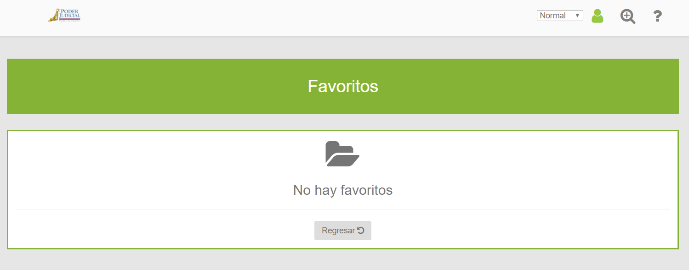

Para agregar documentos de cualquier tipo a Favoritos, la persona usuaria debe realizar una búsqueda en el sistema como se ha explicado en apartados anteriores del documento, y, posteriormente, el sistema, al tener una persona usuaria autenticada, mostrará las siguientes opciones para agregar el documento:

Agregar documento desde página de resultados

En la página de resultados, se mostrarán opciones para agregar los documentos a favoritos, ya sea con selección múltiple o bien documento por documento. La selección múltiple se encuentra en la esquina superior derecha y le permite a la persona usuaria seleccionar todos los resultados que se encuentran en la página actual, utilizando la opción y agregarlos a favoritos dando clic en la estrella de color amarillo contiguo a la opción.

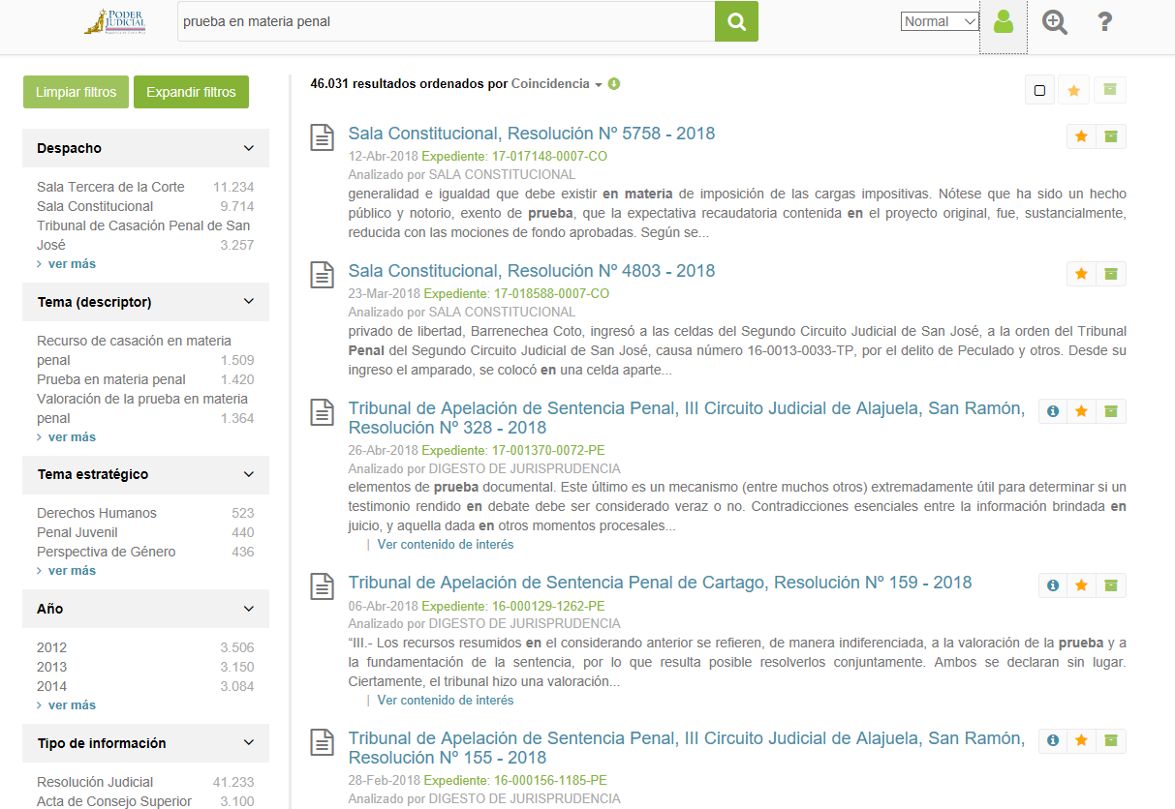

Adicionalmente se pueden agregar los documentos a favoritos por cada uno de los resultados, simplemente dando clic en la estrella amarilla que aparece en la parte derecha junto al detalle de este.

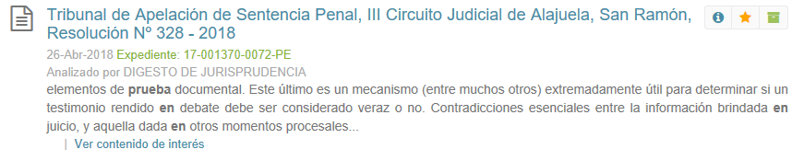

Ambos procesos le generan una notificación visual a la persona usuaria para informarle si el proceso concluyó con éxito o no. En el caso de selección múltiple, será como la siguiente imagen:

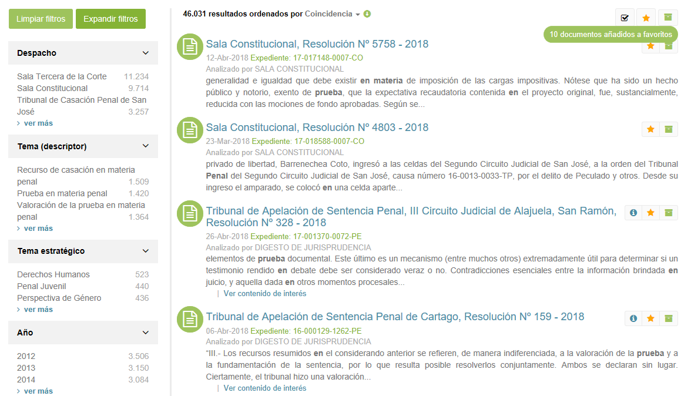

Y para el proceso por documento, se presentará un mensaje de notificación como el que se muestra a continuación:

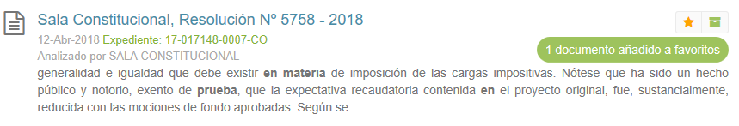

Agregar documento desde vista de detalle

Desde la vista de detalle del documento, se le despliega a la persona usuaria autenticada un menú de trabajo que se encuentra en el encabezado del documento y donde este podrá realizar algunas operaciones que serán explicadas más adelante en este manual. Sin embargo, en dicha barra, se encontrará la opción de agregar a favoritos, lo cual permite adicionar este documento a su listado (imagen abajo).

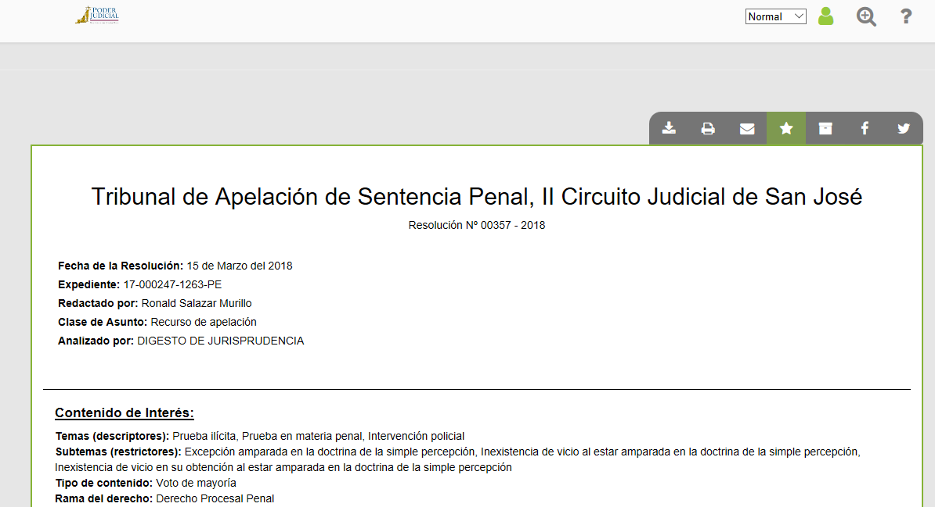

Eliminar documentos de Favoritos
Con documentos agregados a la cesta, el sistema desplegará las opciones visuales para poder administrarlos; es decir, poder eliminar documentos. Se puede realizar este proceso de dos formas: mediante selección múltiple o documento por documento.

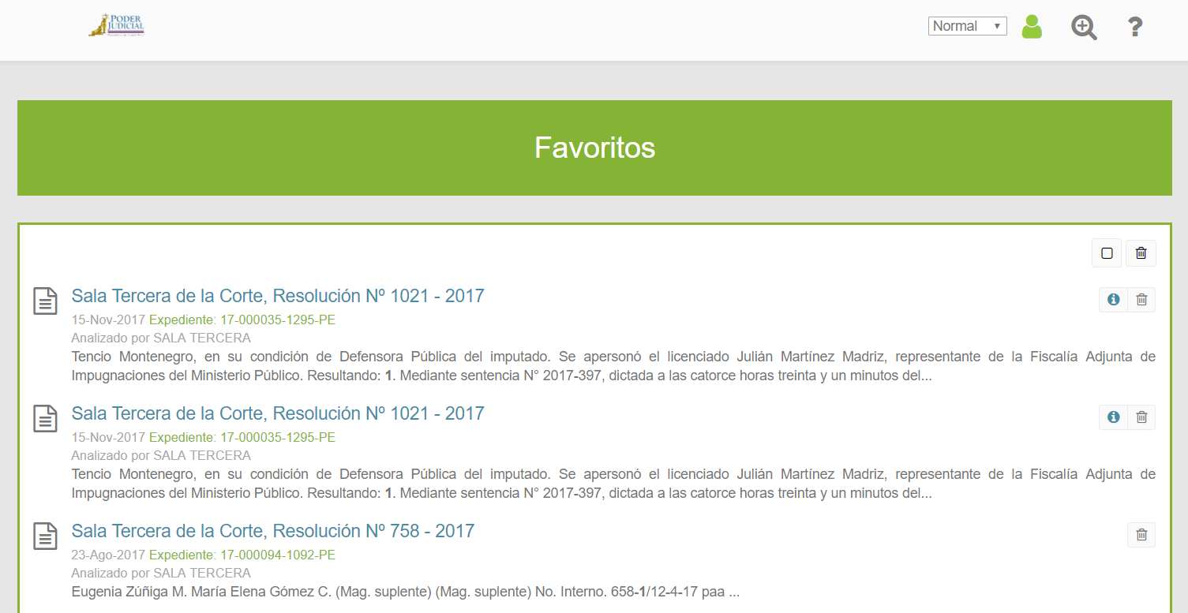

La selección múltiple se encuentra en la esquina superior derecha de la pantalla. Dando clic en el ícono, se seleccionan todos los documentos en la página actual. Presionando el ícono del basurero, el sistema notificará, mediante una advertencia, como la que se muestra a continuación, si desea continuar con el proceso.

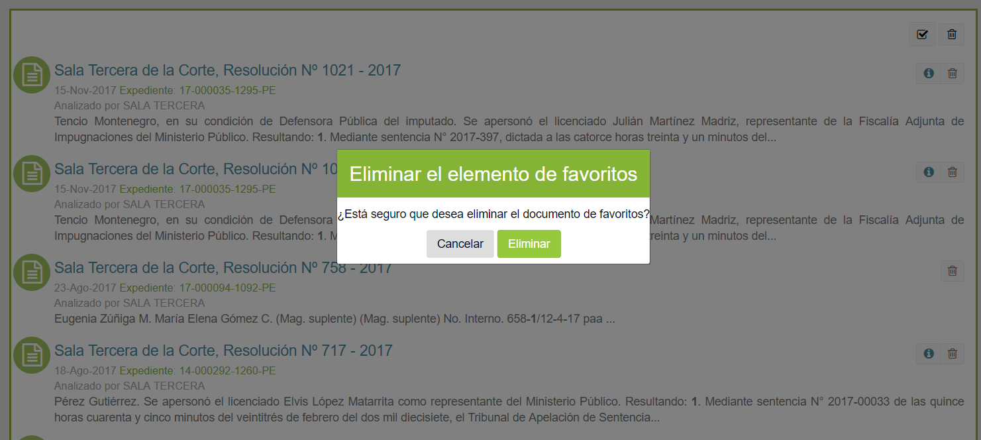

Si la persona usuaria desea continuar con el proceso de eliminación, debe presionar el botón de eliminar para que el sistema los borre permanentemente, o bien el botón de cancelar la operación.

Además, este proceso puede ser realizado en el documento ubicado en favoritos, utilizando la opción que se muestra a la derecha de cada uno de los documentos en el ícono con forma de basurero (imagen abajo). Ejecutando este proceso, el documento será borrado permanentemente de favoritos.

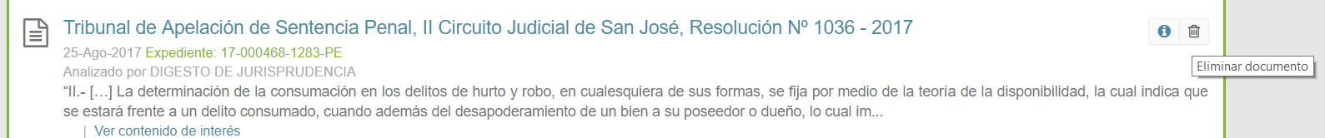

Cesta

Con la persona usuaria autenticada, esta puede acceder a la funcionalidad de la Cesta, donde se encontrarán documentos de forma rápida y sencilla sin necesidad de realizar nuevamente búsquedas en el sistema. Dando clic en cualquiera de los documentos de favoritos, la persona usuaria podrá visualizar el detalle del documento, así como realizar las operaciones del sistema. Las operaciones posibles son las siguientes:
- Descargar los documentos de la cesta.
- Imprimir los documentos de la cesta.
- Generar documento unificado y descargarlo en varios formatos (pdf, html, txt, rtf) de los documentos seleccionados.
- Generar documento unificado con solo los encabezados de los documentos de la cesta seleccionado. Este documento puede ser descargado en varios formatos (pdf, html, txt, rtf).
- Eliminar documento de la Cesta

Estas operaciones serán explicadas en detalle más adelante en esta sección. Ahora bien, presionando el ícono de la persona usuaria, con este autenticado con éxito, se muestra una pantalla como la siguiente:

Si la persona usuaria da clic en la opción “Ir a mi cesta”, podrá acceder a aquellos documentos que previamente han sido agregados en esta opción. Inicialmente si no existen documentos en cesta, se desplegará el siguiente mensaje.

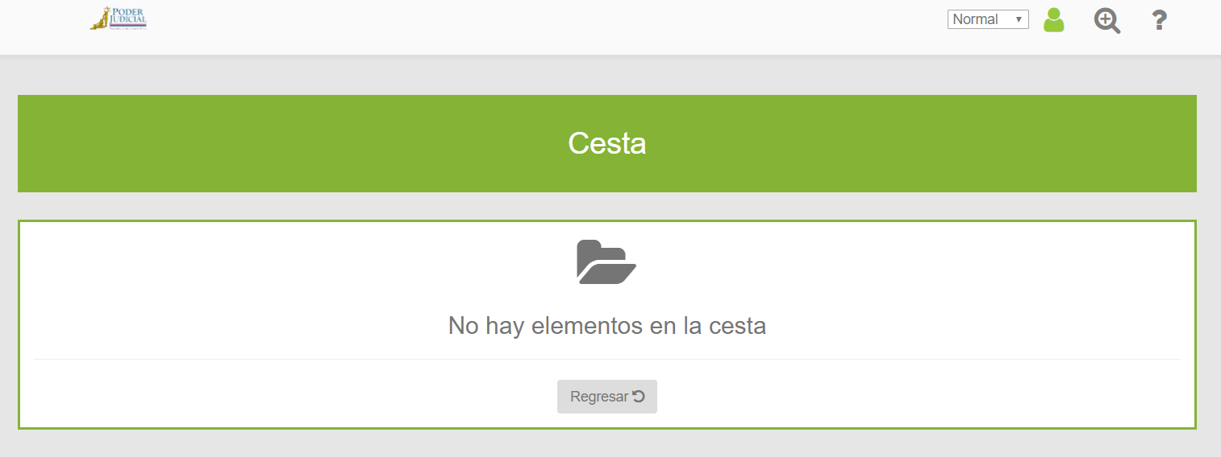

Para agregar un documento de cualquier tipo a la Cesta, la persona usuaria debe realizar una búsqueda en el sistema como se ha explicado en apartados anteriores. Posteriormente, al haber una persona usuaria autenticada, el sistema mostrará las siguientes opciones para agregar el documento.

Agregar documento desde la página de resultados

En la página de resultados, se mostrarán opciones para agregar los documentos a la cesta, ya sea con selección múltiple o bien documento por documento. La selección múltiple se encuentra en la esquina superior derecha y le permite a la persona usuaria seleccionar todos los resultados que se encuentran en la página actual y agregarlos a la cesta dando clic en el carrito de compras color verde y con una pequeña flecha hacia abajo contiguo a la opción de favoritos.

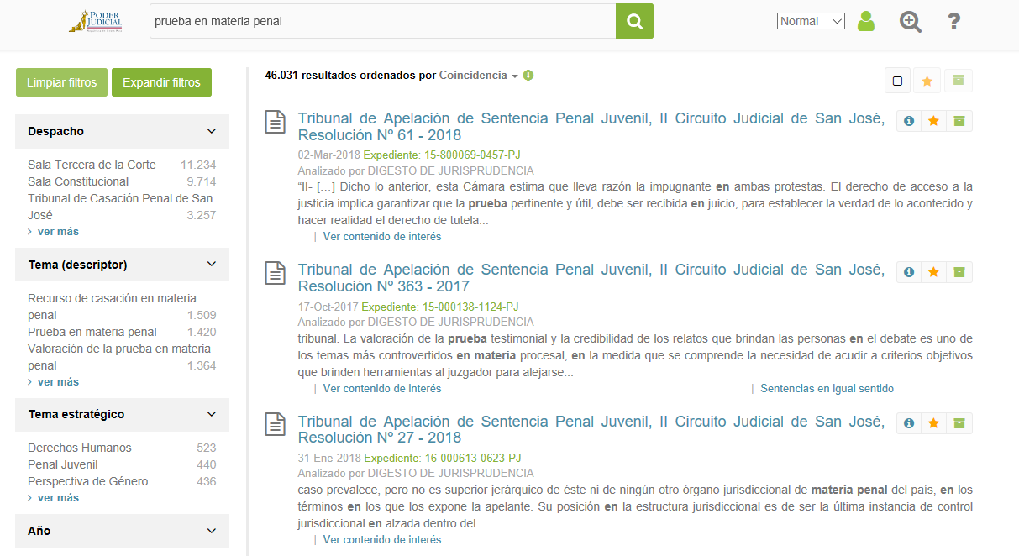

Adicionalmente, se pueden agregar los documentos a la cesta por cada uno de los resultados, simplemente dando clic en el carrito de compras de color verde que aparece en la parte derecha como última opción.

Ambos procesos generan una notificación visual a la persona usuaria para informarle si el proceso concluyó con éxito o no. En el caso de selección múltiple, será como en la siguiente imagen:

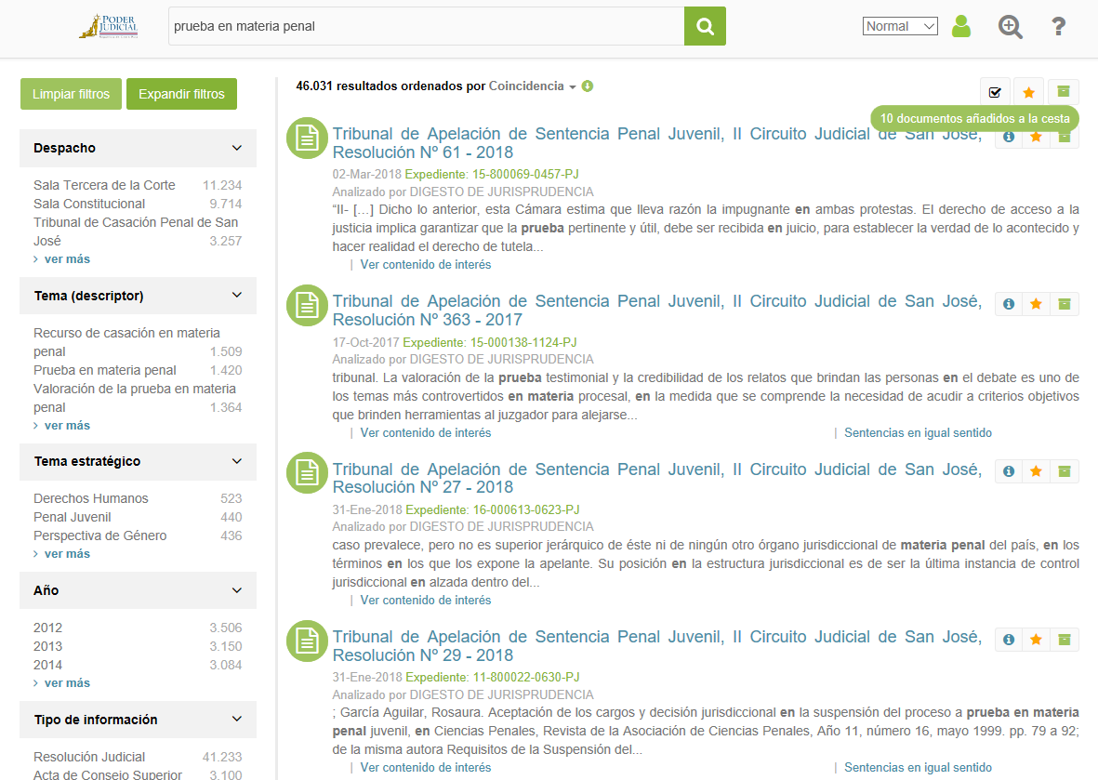

Y para el proceso por documento, será un mensaje de notificación como el que se muestra a continuación.

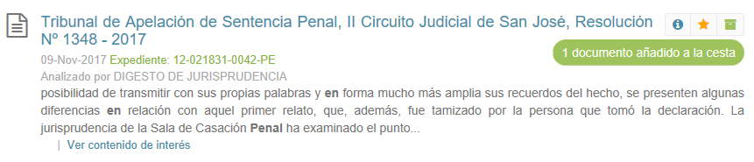

Agregar documento desde vista de detalle

Desde la vista de detalle del documento, se le despliega a la persona usuaria autenticada un menú de trabajo que se encuentra en el encabezado del documento y donde este podrá realizar algunas operaciones que serán explicadas más adelante en este manual. Sin embargo, en dicha barra, se encontrará con la opción de “agregar documento a la cesta”, lo cual le permite a la persona usuaria adicionar este documento a su listado.

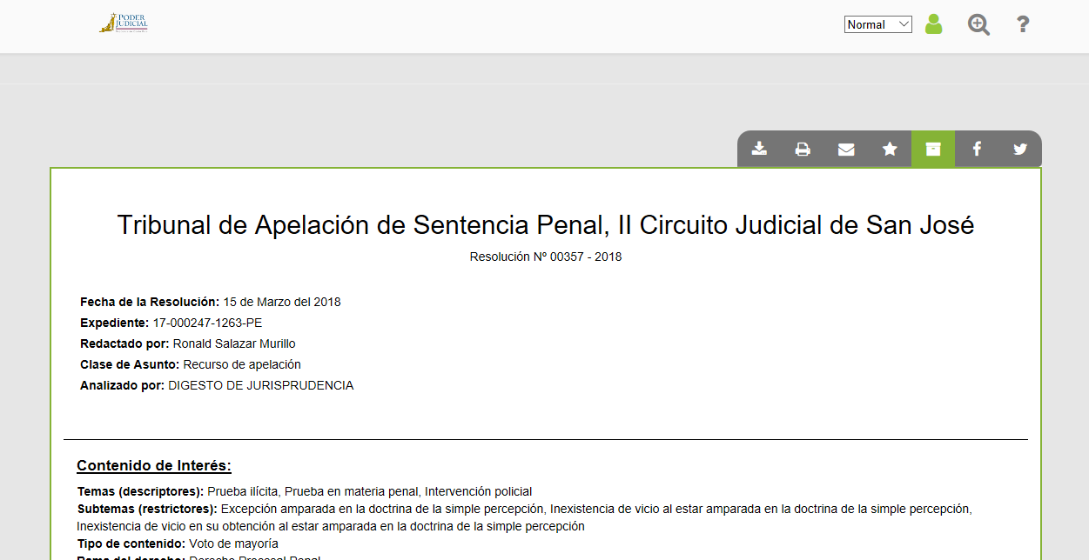

Eliminar documentos de la Cesta
Con documentos agregados a la Cesta, el sistema desplegará las opciones visuales para poder administrarlos; es decir, poder eliminar documentos. Se puede realizar este proceso de dos formas: mediante selección múltiple o documento por documento.

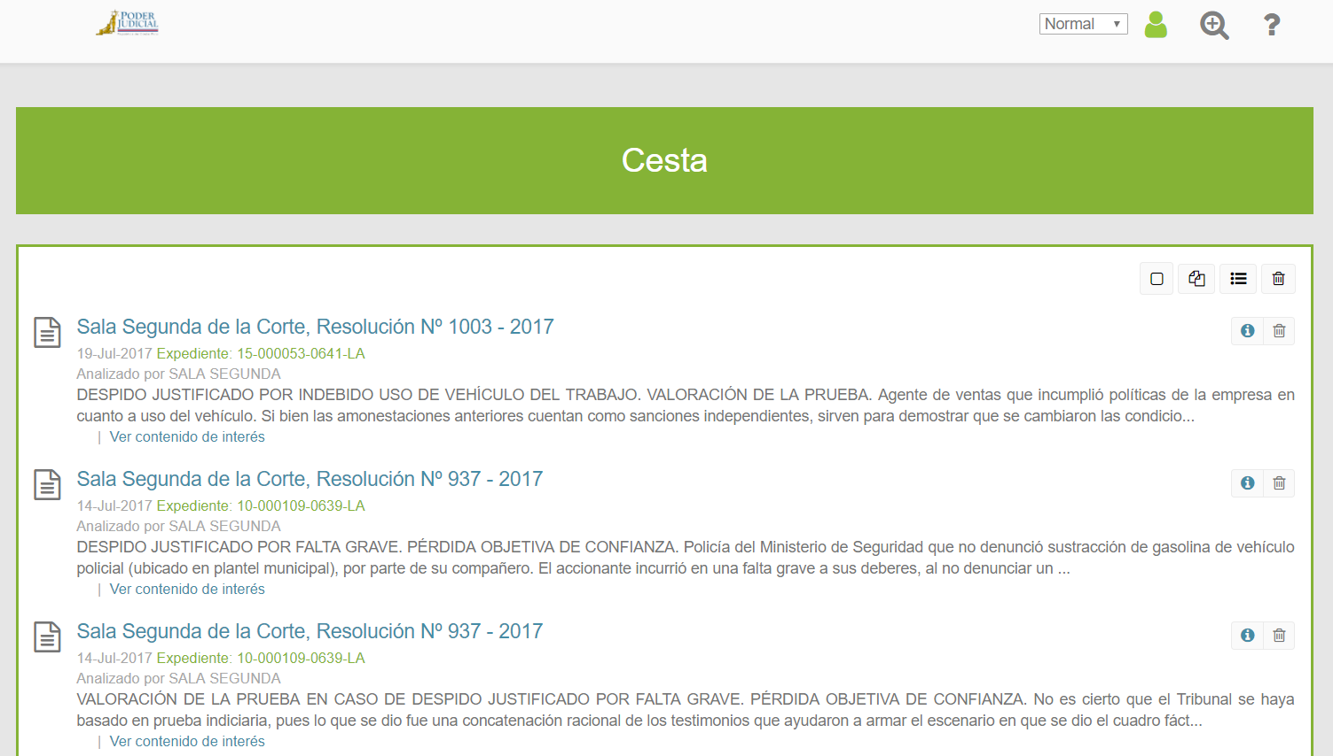

La selección múltiple se encuentra en la esquina superior derecha de la pantalla. Dando clic en el ícono, selecciona todos los documentos en la página actual, y, presionando el ícono del basurero, el sistema notificará mediante una advertencia, como la que se muestra a continuación, si desea continuar con el proceso.

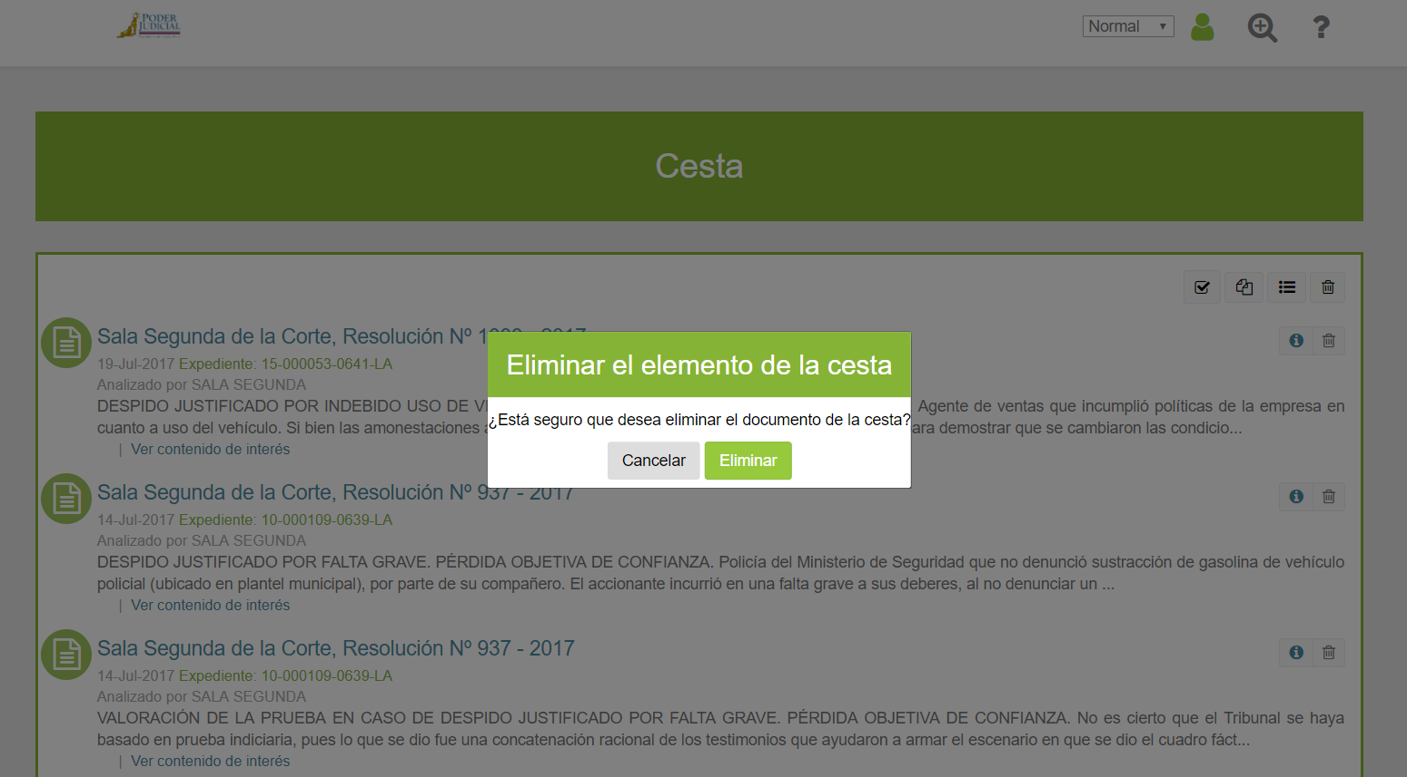

Si la persona usuaria desea continuar con el proceso, debe presionar el botón de eliminar para que el sistema lo borre permanentemente o bien debe hacer clic en el botón de cancelar la operación.

Además, este proceso puede ser realizado en el documento de la cesta, utilizando la opción que se muestra a la derecha de cada uno de los documentos que están como parte de la cesta.

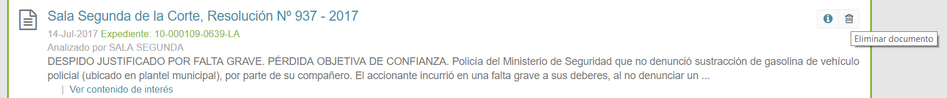

Unificar documentos de la Cesta
Con documentos agregados a la cesta, la persona usuaria puede realizar la generación de un documento que consolide todo el contenido unificando múltiples de estos.
Este proceso se realiza seleccionando todos los documentos en la página actual mediante la opción de selección múltiple que se ubica en la esquina superior izquierda, o bien, mediante la selección de cada uno de los elementos. Finalmente, dicha operación se inicia dando clic sobre el ícono en forma de hoja que se encuentra de primero, como se muestra en la imagen

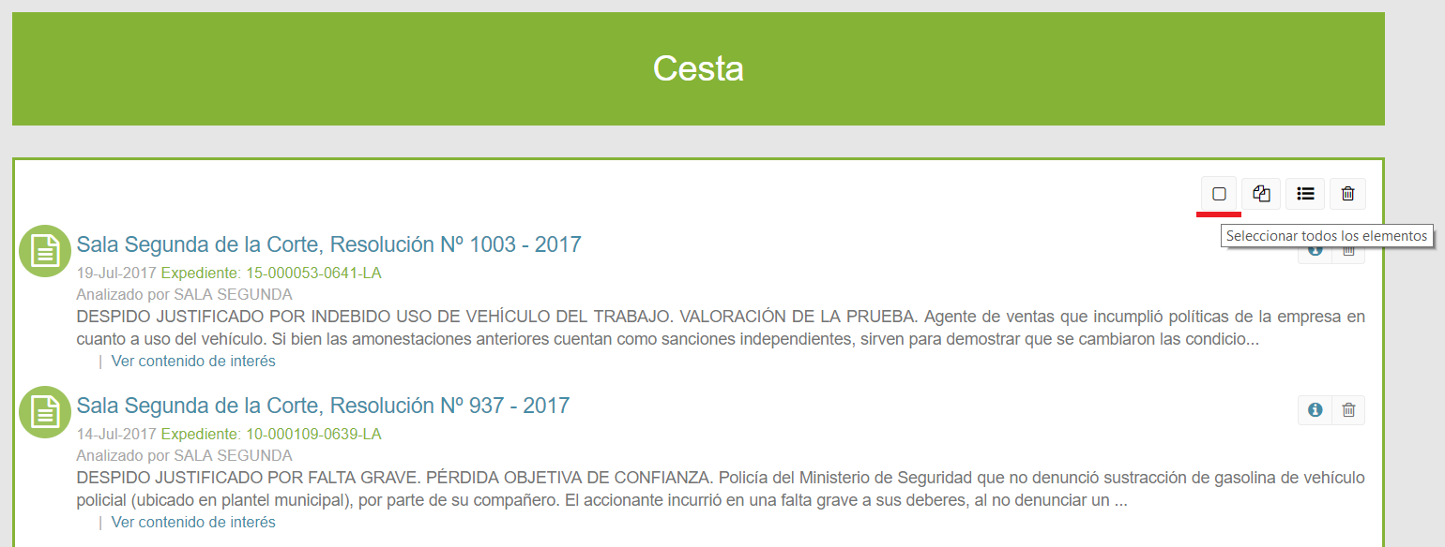

Además, como se mencionó anteriormente, se realiza el proceso de selección por documento dando clic en cada uno de los íconos de los elementos, como se muestra a continuación.

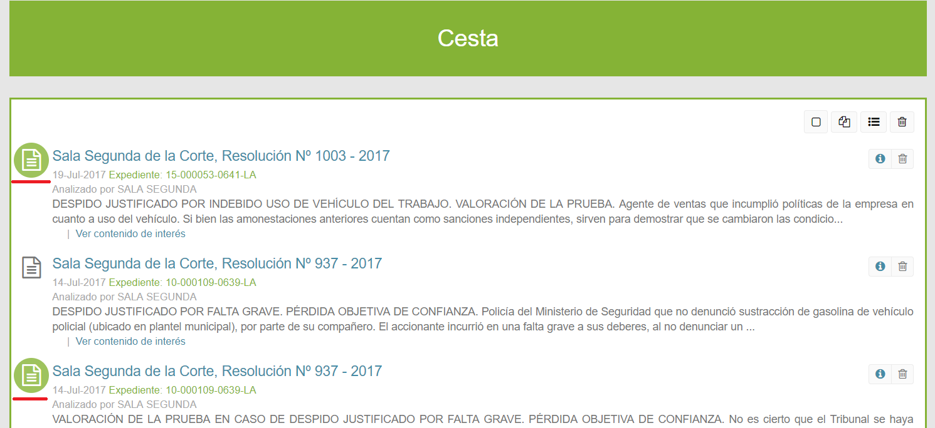

Posterior a la selección de los elementos, mediante la utilización de alguna de los métodos mencionados anteriormente, la persona usuaria deberá dar clic en la opción para generar el documento unificado.

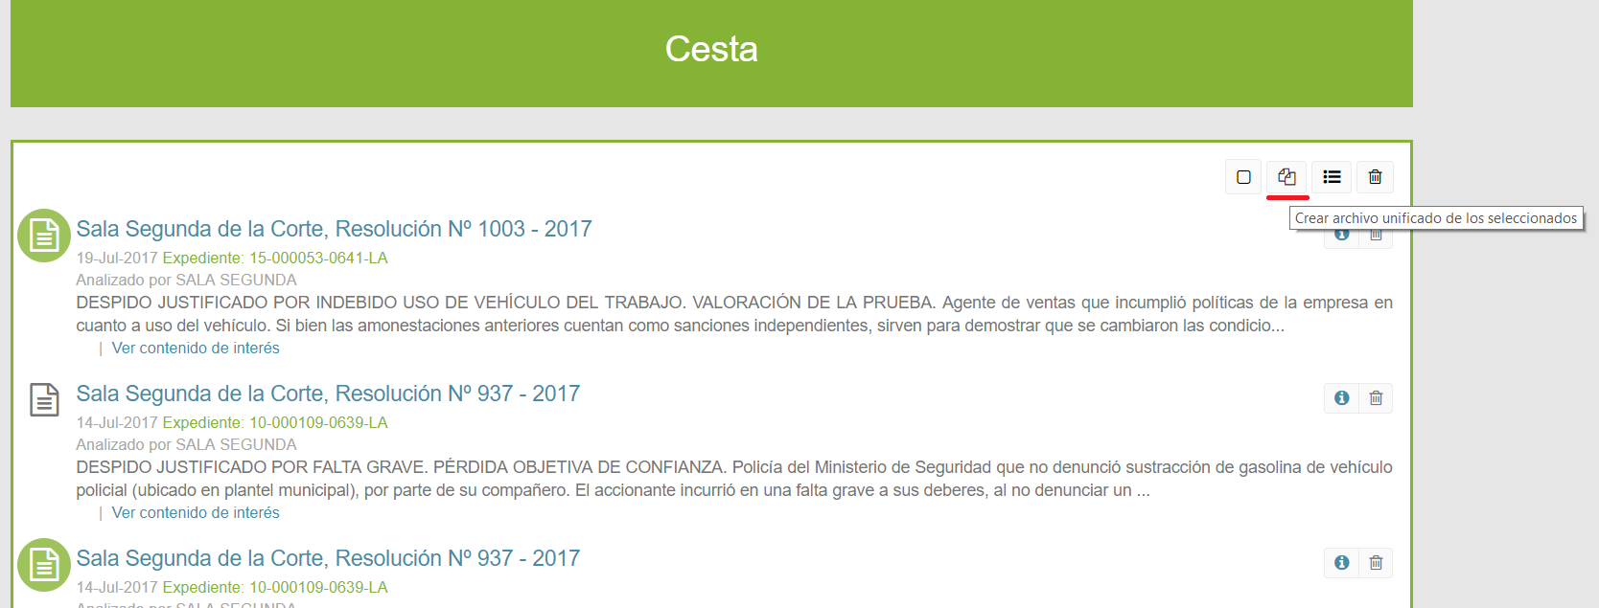

Este proceso generará un documento que unirá de forma secuencial los documentos seleccionados en un detalle que podrá ser leído o revisado de forma sencilla. Además, se podrán realizar los siguientes procesos.

- Descargar el documento en formato PDF, RTF, TXT o HTML: dando clic en la opción. El sistema desplegará una ventana donde la persona usuaria deberá seleccionar el formato que desea para descargar el documento como se muestra:

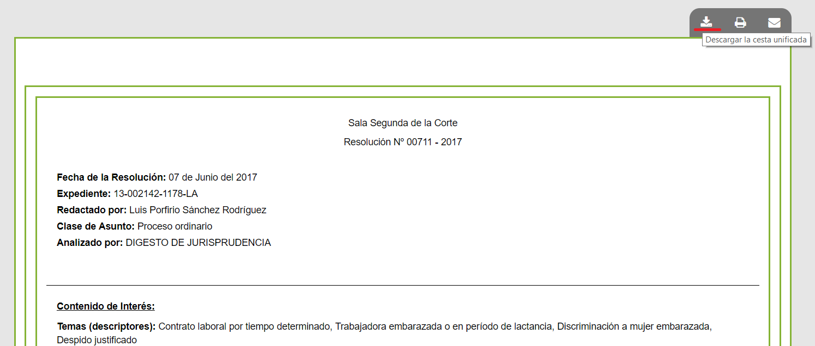

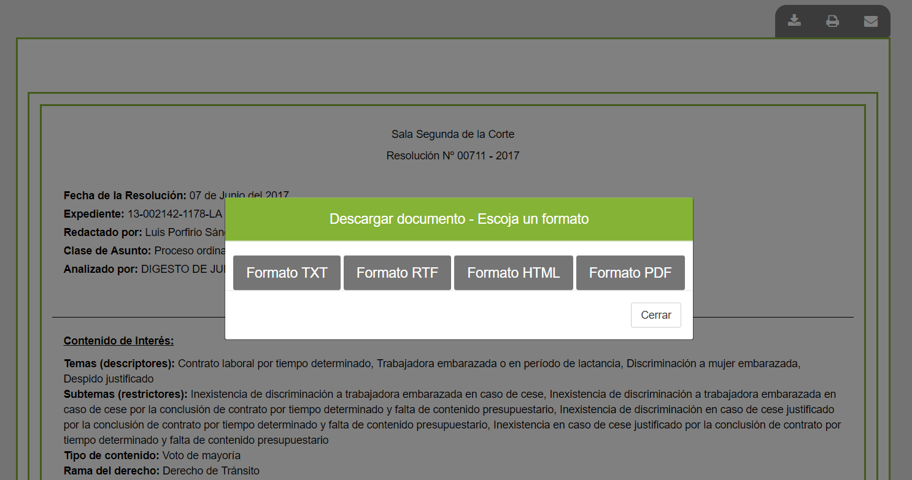

- Imprimir el documento unificado: dando clic en la opción, el sistema mostrará la opción para que la persona usuaria pueda realizar el proceso de impresión acorde al navegador que esté utilizando.

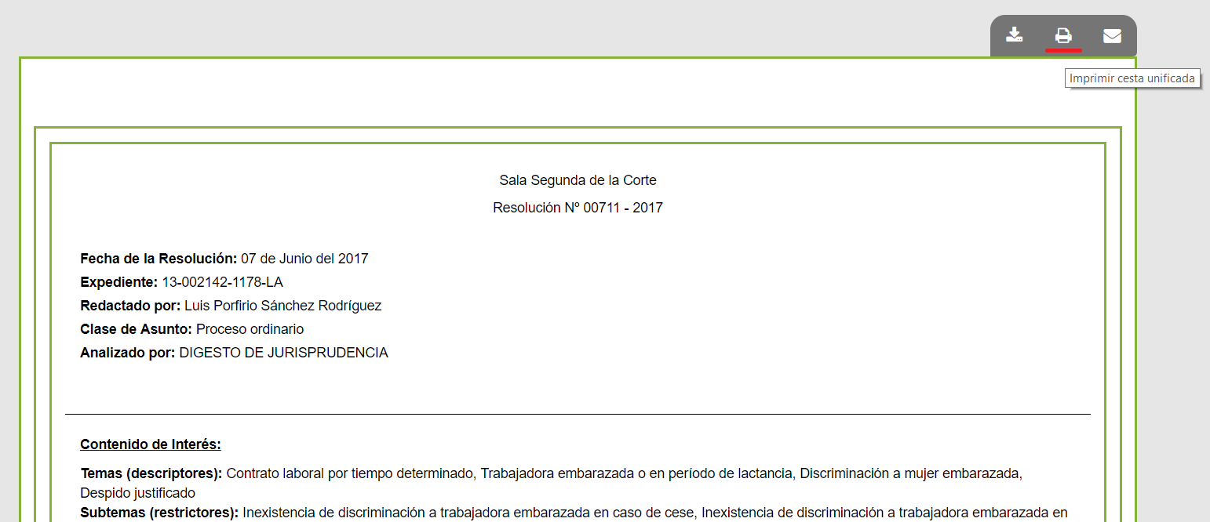

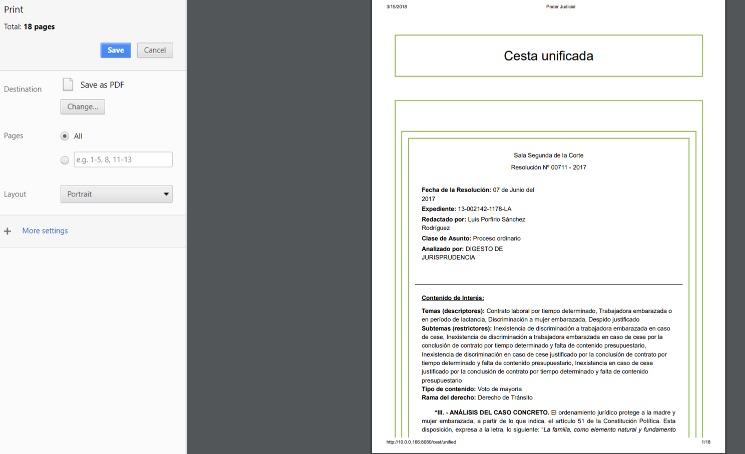
- Enviar documento por correo electrónico.

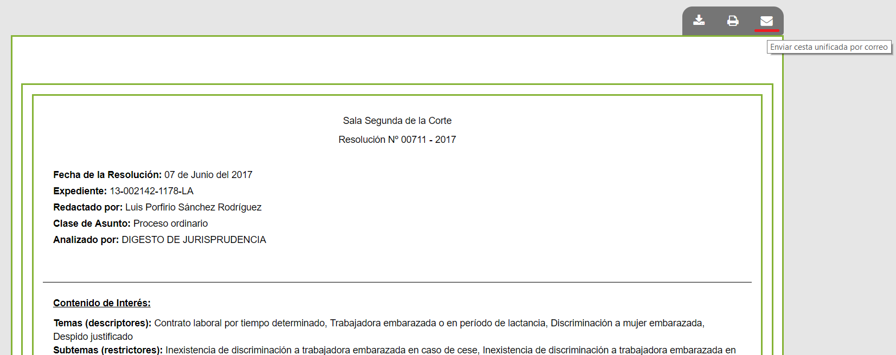

Dando clic en la opción de enviar por correo electrónico, el sistema le mostrará una opción donde la persona usuaria deberá digitar las direcciones de correo electrónico a las cuales desea enviar el documento unificado.

La persona usuaria podrá ingresar tantas direcciones de correo como sean necesarias, dando clic en el botón de “Agregar correo”, o bien podrá eliminar la opción de ingresar un nuevo correo electrónico, dando clic en el signo de menos (-) que se muestra en la opción.
Finalmente, solamente se debe dar clic en “Enviar correo”, y este adjuntará al correo electrónico el documento unificado en formato PDF para ser descargado por la persona destinataria.

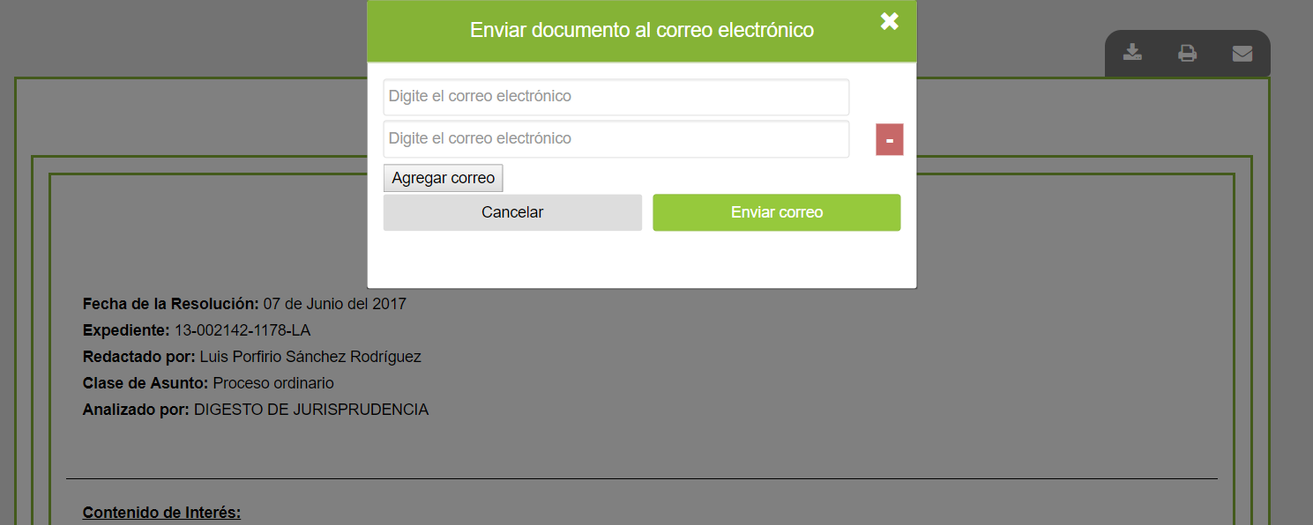

Unificar encabezados de documentos de la cesta
Con documentos agregados a la Cesta, la persona usuaria puede realizar la generación de un documento que consolide los encabezados de los documentos unificando múltiples de estos.
Se realiza este proceso seleccionando todos los documentos en la página actual mediante la opción de selección múltiple o bien por medio de la selección de cada uno de los elementos, dando clic sobre el ícono en forma de hoja que se encuentra en la parte superior izquierda.

Además, como se mencionó anteriormente, se realiza el proceso de selección por documento dando clic en cada uno de los íconos de los elementos:

Posterior a la selección de los elementos, mediante la utilización de alguno de los métodos mencionados anteriormente, la persona usuaria deberá dar clic en la opción para generar el documento unificado de los encabezados de estos.

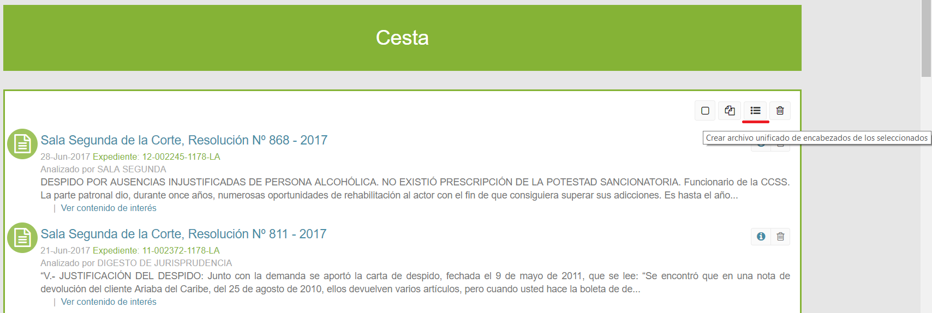

Este proceso generará un documento que unirá de forma secuencial los encabezados de los documentos seleccionados en un detalle que podrá ser leído o revisado de forma sencilla. Además, se podrán realizar los siguientes procesos sobre el documento:

- Descargar el documento en formato PDF, RTF, TXT o HTML: dando clic en la opción, el sistema desplegará una ventana donde la persona usuaria deberá seleccionar el formato que desea para descargar el documento como se muestra:
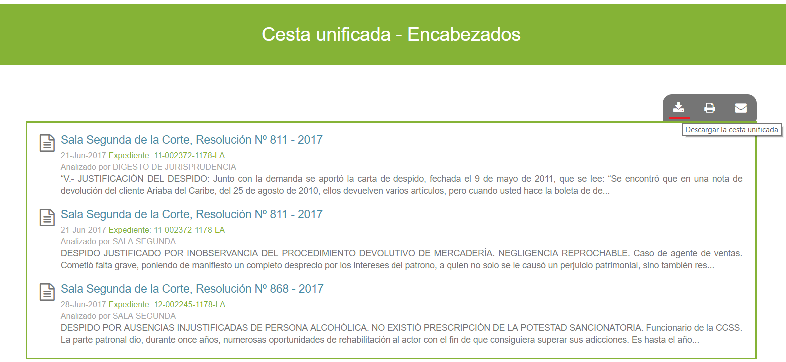

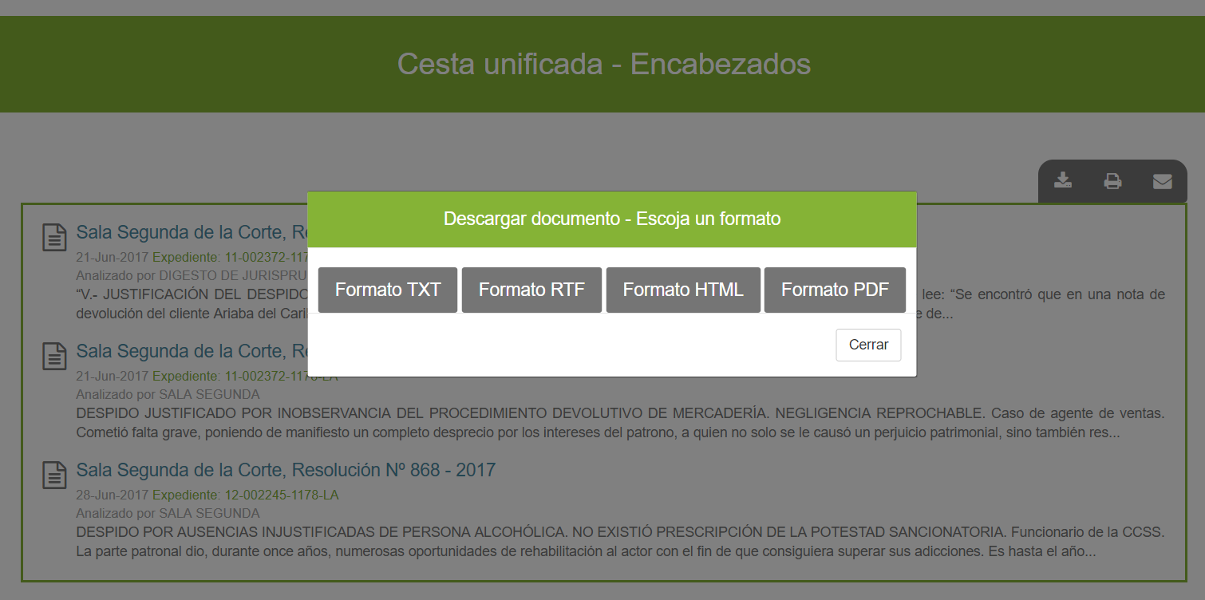

- Imprimir un documento unificado de encabezados: dando clic en la opción, el sistema mostrará la opción para que la persona usuaria pueda realizar el proceso de impresión acorde al navegador que esté utilizando.

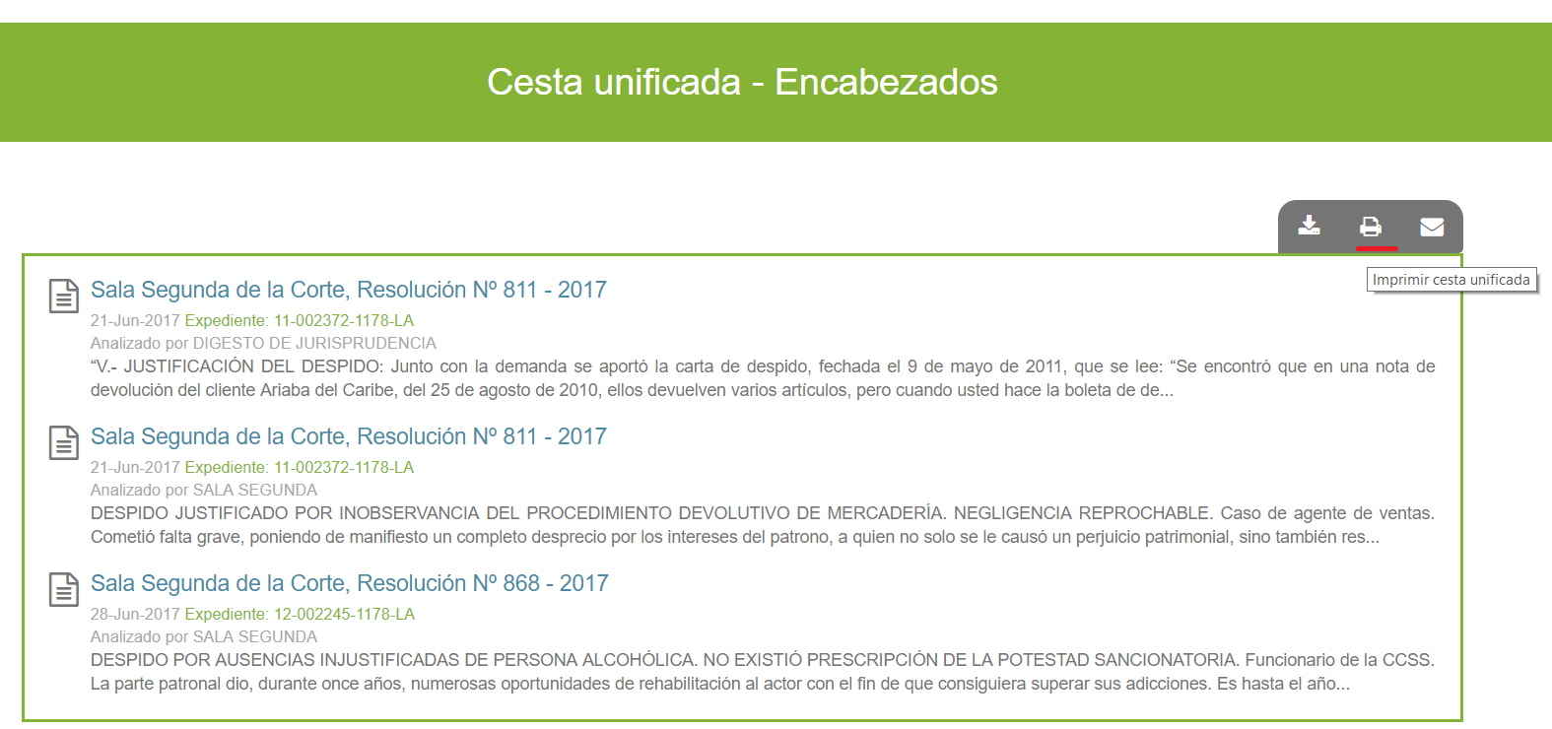

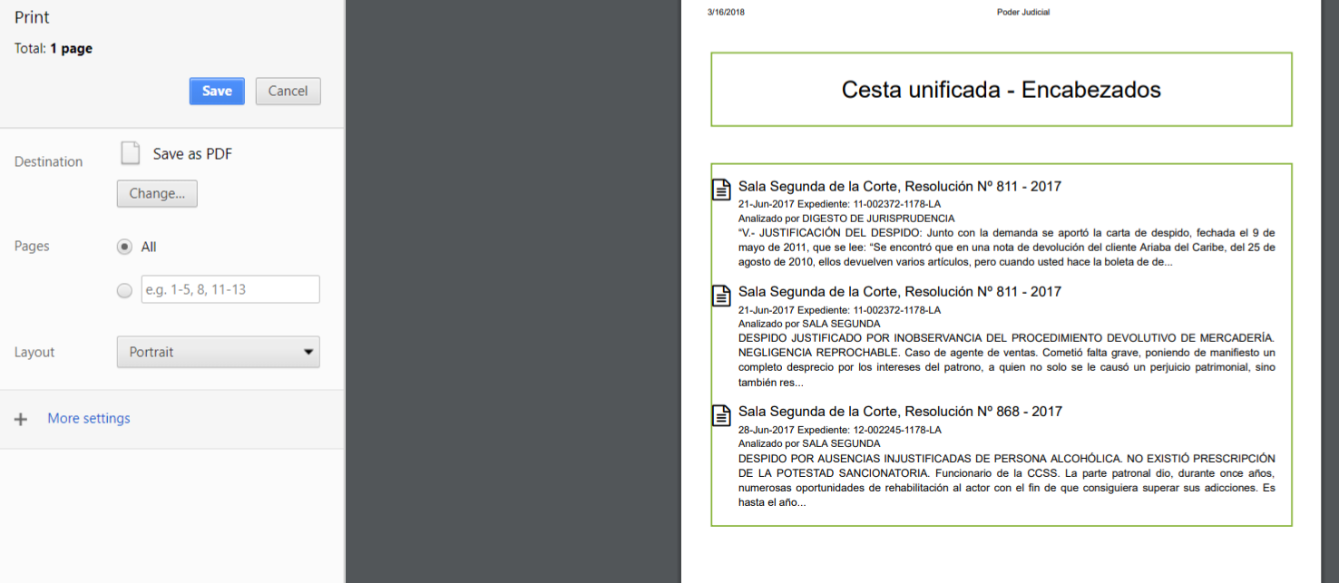
- Enviar un documento por correo electrónico.

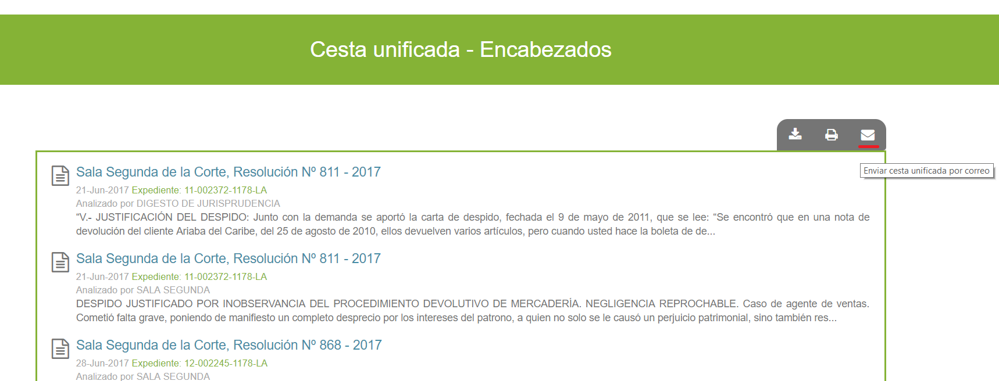

Dando clic en la opción de enviar por correo electrónico, el sistema le mostrará una opción donde la persona usuaria deberá digitar las direcciones de correo electrónico a las cuales desea enviar el documento unificado.
La persona usuaria podrá ingresar tantas direcciones de correo como sean necesarias, dando clic en el botón de “Agregar correo”, o bien podrá eliminar la opción de ingresar un nuevo correo electrónico dando clic en el signo de menos (-) que se muestra en la opción.

Finalmente, solo se debe dar clic en “Enviar correo”, y este adjuntará al correo electrónico el documento unificado en formato PDF para ser descargado por la persona destinataria.

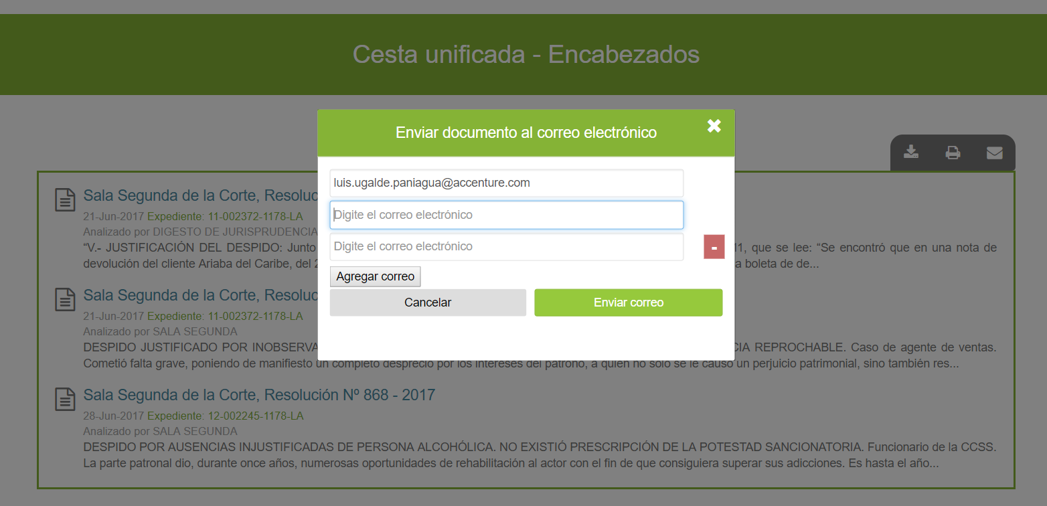

Operaciones adicionales en vista de detalle de documentos

El sistema muestra diferentes operaciones disponibles que se pueden realizar a nivel del detalle del documento. Dichas opciones variarán si la persona usuaria que está utilizando el sistema se encuentra autenticada o no. Para una persona usuaria NO autenticada, se pueden realizar las siguientes operaciones:

persona
- Descargar documento en formato PDF, RTF, TXT o HTML
- Imprimir documento
- Enviar documento por correo electrónico
- Compartir documento en Facebook
- Compartir documento en Twitter

Si la persona usuaria se encuentra autenticada, las operaciones que puede realizar son las siguientes:


- Descargar documento en formato PDF, RTF, TXT o HTML
- Imprimir documento
- Enviar documento por correo electrónico
- Agregar documento a Favoritos
- Agregar documento a Cesta
- Compartir documento en Facebook
- Compartir documento en Twitter

En este apartado del documento, se detallan las operaciones que pueden ser utilizadas en el detalle del documento, con excepción de agregar a Favoritos (sección 4.9) y Cesta (sección 4.10) que ya fueron ampliamente explicados en apartados anteriores.

Descargar documento en formato PDF, RTF, TXT o HTML

La persona usuaria tendrá la posibilidad de descargar el documento que se encuentra en la página actual en formato PDF, RTF, TXT o HTML. Dando clic en la opción, el sistema desplegará una ventana donde la persona usuaria deberá seleccionar el formato que desea para descargar el documento como se muestra seguidamente:
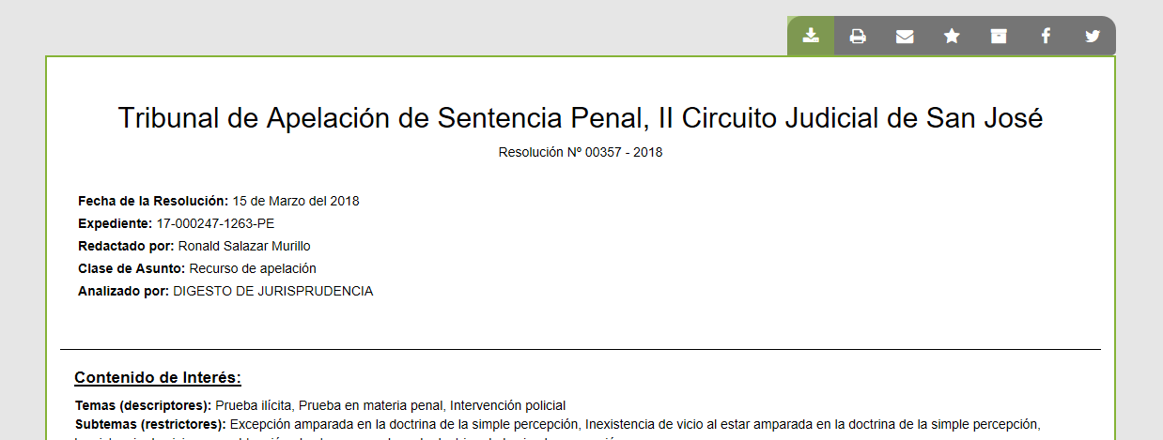

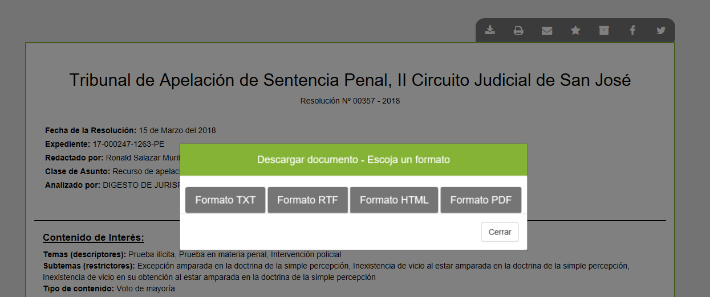

Cualquiera que sea el formato seleccionado por la persona usuaria, el sistema realizará la descarga de este a nivel del navegador de Internet, y quedará disponible para el uso discrecional de la persona usuaria.

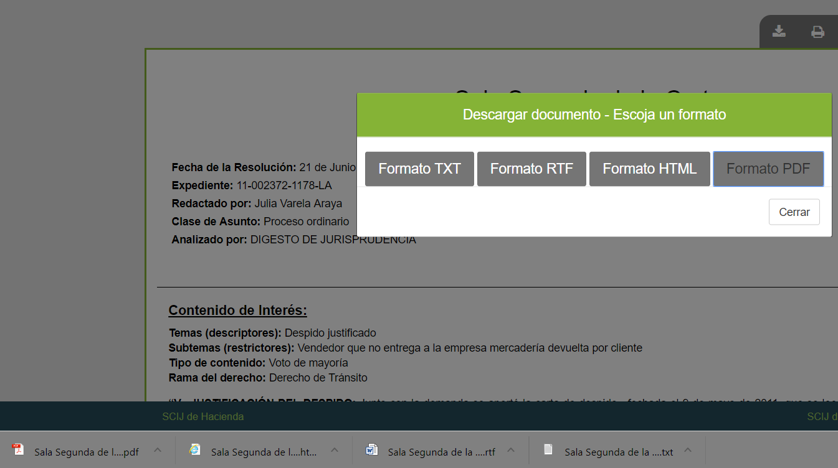

Impresión del documento

La persona usuaria tendrá la posibilidad de imprimir el documento que se encuentra en la página actual. Dando clic en la opción, el sistema desplegará la ventana de impresión nativa y disponible que tenga el navegador que está siendo utilizado por la persona usuaria, como se muestra a continuación:

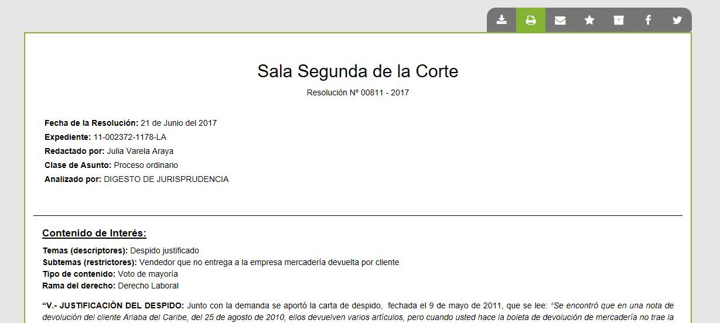

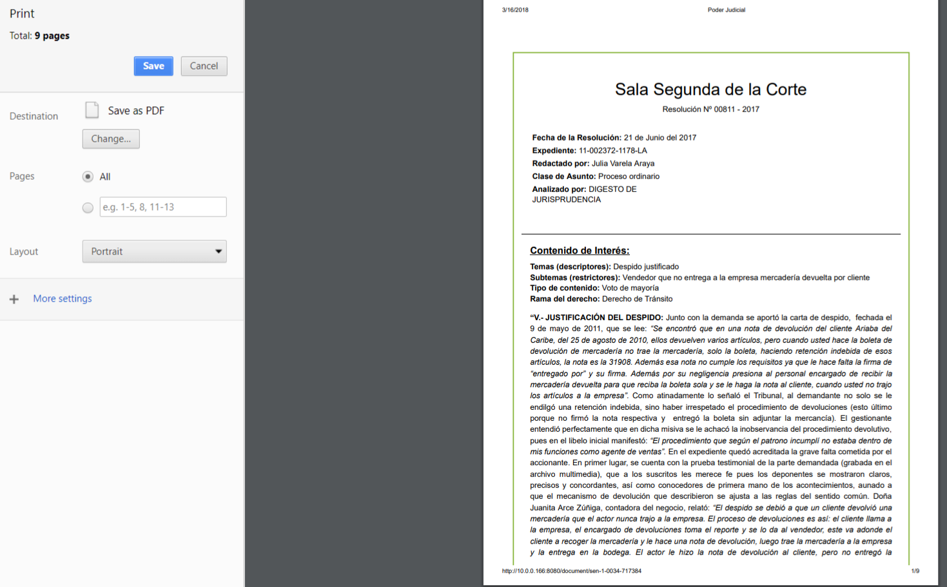

Enviar documento por correo electrónico

La persona usuaria tendrá la posibilidad de enviar por correo electrónico el documento que se encuentra en la página actual, dando clic en la opción de envío que se muestra de seguido:

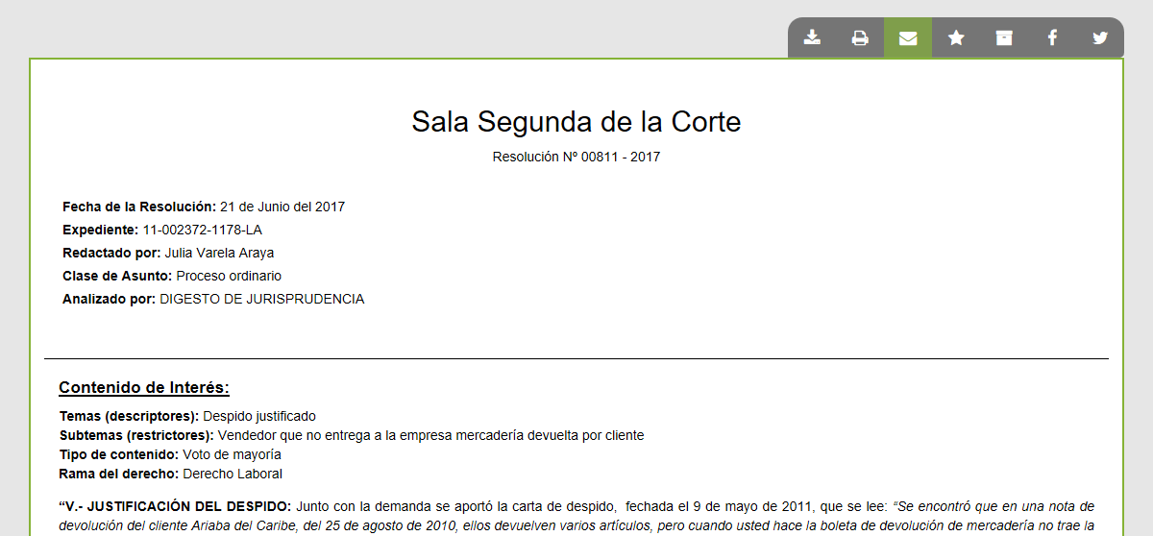

Dando clic en la opción de enviar por correo electrónico, el sistema le mostrará una opción donde la persona usuaria deberá digitar las direcciones de correo electrónico a las cuales desea enviar el documento unificado.
La persona usuaria podrá ingresar tantas direcciones de correo como sean necesarias dando clic en el botón de “Agregar correo”, o bien podrá eliminar la opción de ingresar un nuevo correo electrónico, dando clic en el signo de menos (-) que se muestra en la opción.

Finalmente, solo se debe dar clic en “Enviar correo”, y este adjuntará al correo electrónico el documento unificado en formato PDF para ser descargado por la persona destinataria.

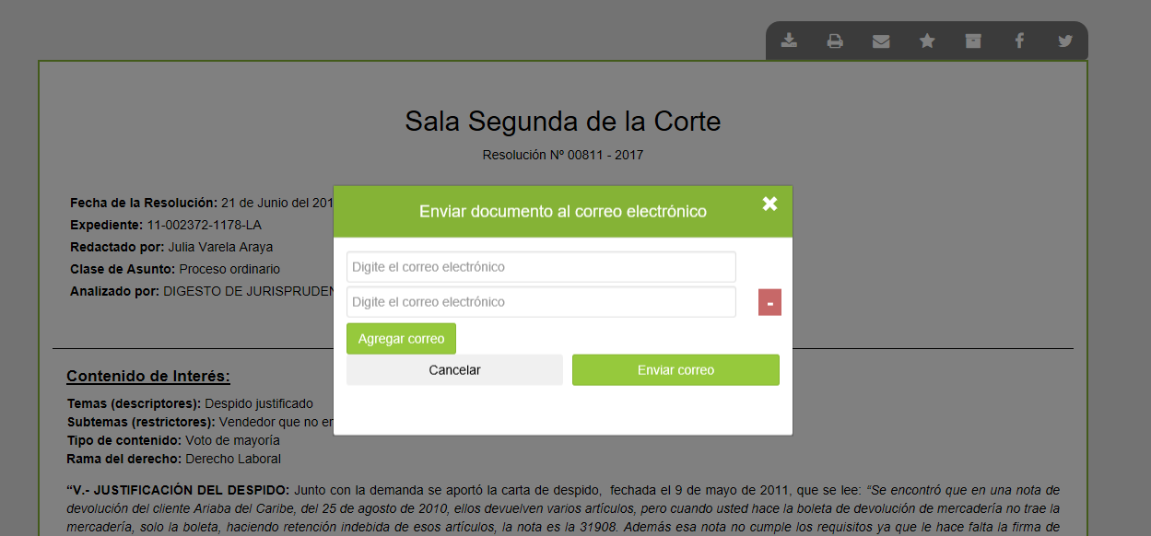

Al final del proceso, el sistema notificará mediante un mensaje visual el resultado de este, ya sea éxito o bien si ocurrió algún tipo de problema de error en caso de que se ingrese una cuenta de correo errónea.

Compartir documento en Facebook

El sistema brinda la posibilidad de compartir el documento que se encuentra en la página de detalle del documento por redes sociales; en este caso, en la red social Facebook.

Para realizar el proceso, la persona usuaria debe dar clic en el ícono que se encuentra en las operaciones del documento, ubicado en el encabezado.

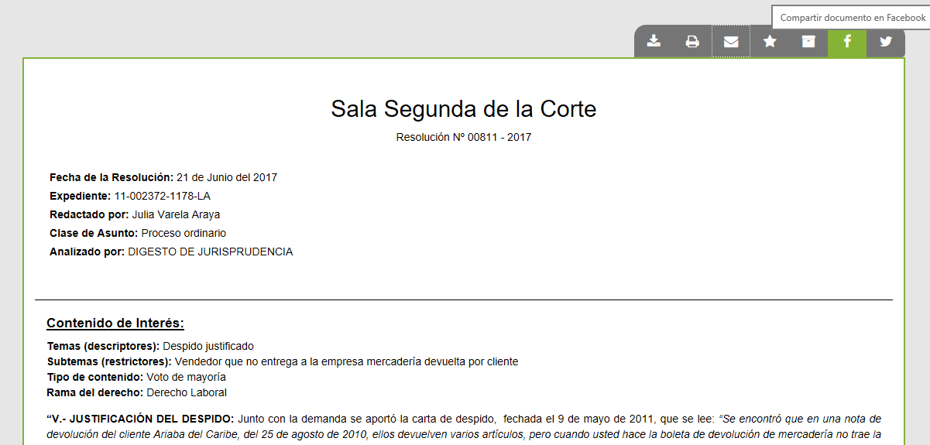

Posterior a este proceso, el sistema realiza la integración con Facebook de manera segura, donde serán solicitados su usuario y contraseña de la red social. Si la persona usuaria las posee e ingresa correctamente, le aparece una opción para que pueda publicar el contenido en su muro o bien compartirlo en específico con la burbuja social que este decida.

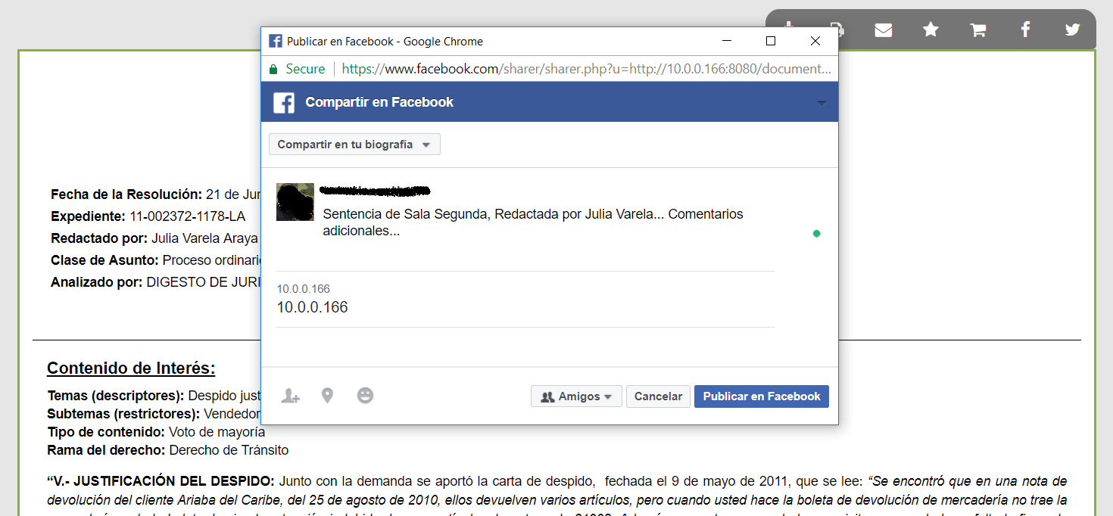

Compartir documento en Twitter

El sistema brinda la posibilidad de compartir el documento que se encuentra en la página actual por redes sociales; en este caso, en la red social Twitter. Para realizar el proceso, la persona usuaria debe dar clic en el ícono que se encuentra en las operaciones del documento.

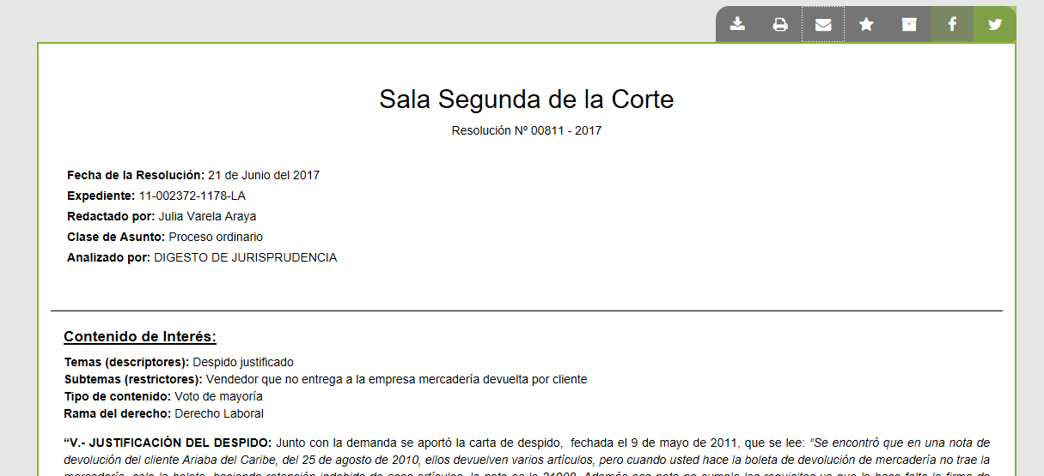

Posterior a este proceso, el sistema realiza la integración con Twitter de manera segura donde serán solicitados su usuario y contraseña de la red social. Si la persona usuaria las posee e ingresa correctamente, le aparece una opción para que pueda publicar el contenido en su cuenta y compartirlo.

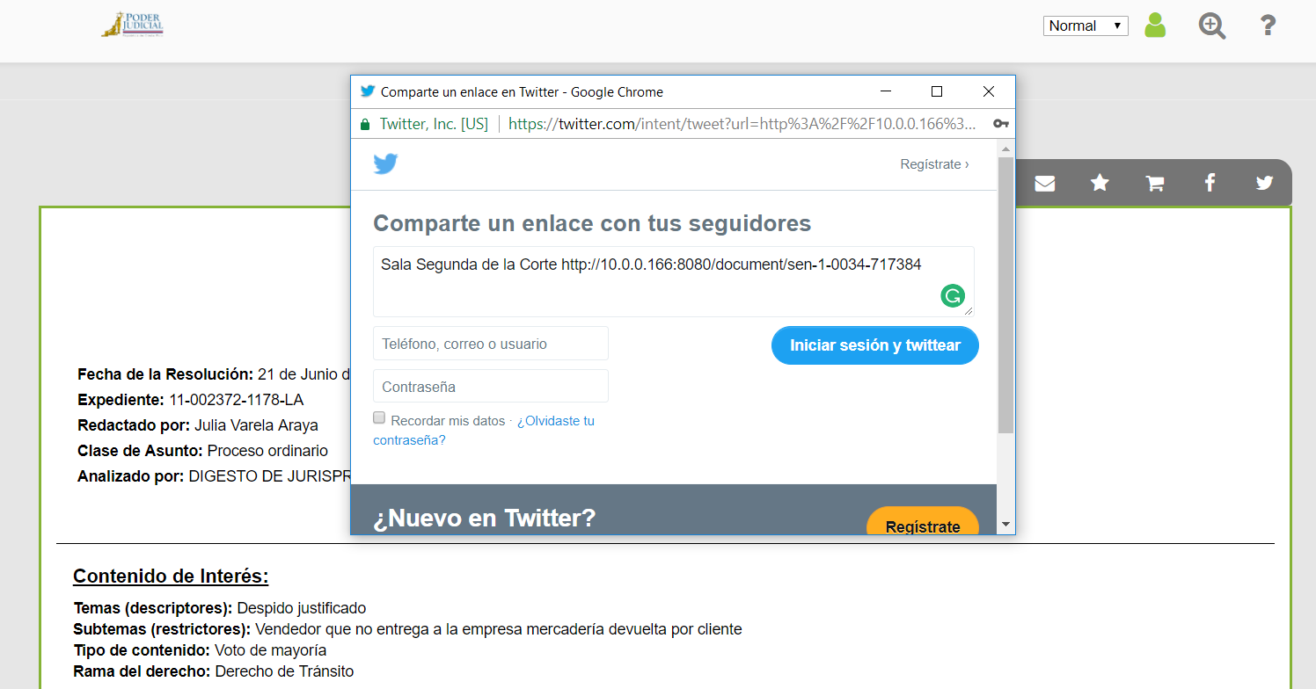

Problemas comunes y cómo resolverlos

Esta sección del documento incluye algunos problemas comunes que se le presenta a la persona usuaria como parte de la utilización del sistema. Estos problemas no son defectos del sistema, sino situaciones que pueden afectar el correcto funcionamiento.

Ventanas emergentes

En la pantalla de resultados para cada uno de ellos, el sistema abrirá una ventana emergente con el detalle del documento. Si por alguna razón, no se despliega en el tab del navegador, se debe revisar que la configuración del dispositivo esté correcta y que permita la habilitación de ventanas emergentes como las que se muestran a continuación:

Google Chrome

De forma predeterminada, Google Chrome bloquea las ventanas emergentes para impedir que se muestren automáticamente en la pantalla. Cuando se bloquea una ventana emergente, se muestra el ícono de ventana emergente bloqueada en la barra de direcciones. También se puede permitir que se muestren las ventanas emergentes.

Cómo activar o desactivar ventanas emergentes
- En tu computadora, se abre Chrome.
- En la parte superior derecha, se hace clic en Más Configuración.
- En la parte inferior, se hace clic en Avanzada.
- En la sección "Privacidad y seguridad", se hace clic en Configuración de contenido.
- Se hace clic en Ventanas emergentes.
- En la parte superior, se selecciona la opción Permitido o Bloqueado.

Internet Explorer

Se utiliza para activar o desactivar las notificaciones cuando se bloquean los elementos emergentes. La configuración del bloqueador de elementos emergentes solo se aplica a Internet Explorer y se realiza con los siguientes pasos:

Abra Internet Explorer, seleccione el botón Herramientas y después elija Opciones de Internet.
- En la pestaña Privacidad, en Bloqueador de elementos emergentes, active o desactive la casilla Activar el bloqueador de elementos emergentes y seleccione Aceptar.

Microsoft Edge
- Abra Microsoft Edge desde la barra de tareas.
- Seleccione Más … > Configuración y, a continuación, desplácese hacia abajo y seleccione Ver configuración avanzada.
- Desactive el bloqueador de elementos emergentes.

Mozilla Firefox
Para acceder al bloqueo de ventanas emergentes:
- Haga clic en el botón Menú y elige Opciones.
- Seleccione el panel Privacidad y seguridad.
- Debajo de la sección Permisos, marca la casilla que se encuentra junto a Bloquear ventanas emergentes.

Safari
Para acceder al bloqueo de ventanas emergentes:

- Seleccione Safari > Preferencias y haga clic en Seguridad.
- Seleccione “Bloquear ventanas emergentes” y, a continuación, elimine la selección de “Permitir WebGL” y “Permitir módulos”.

Visualización de documentos tipo RTF

Para la correcta visualización de los documentos descargados en formato RTF, se debe realizar el siguiente proceso:
- Haga clic en la pestaña Archivo.
- Haga clic en Opciones.
- Haga clic en Avanzadas.
- Desplácese a la sección General (usar la barra de scroll porque está casi al final) y active la casilla Confirmar conversión de formato de archivo al abrir.
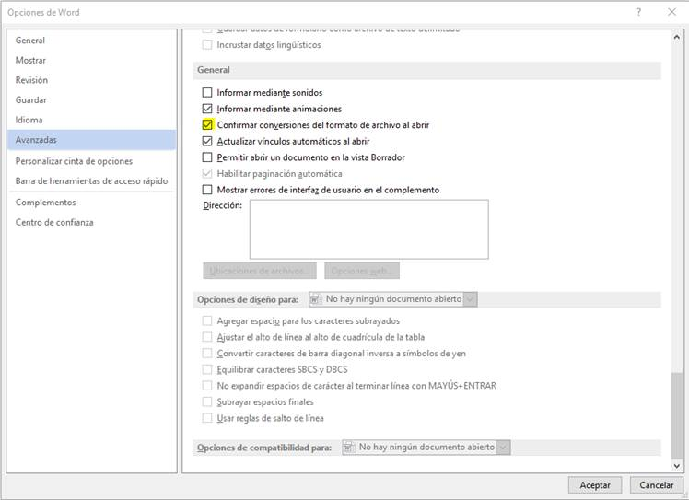
Nota: Cuando se activa esta casilla, Word muestra el cuadro de diálogo Convertir archivo cada vez que abre un archivo en un formato que no sea de Word (los formatos de Word incluyen los archivos .doc, .dot, .docx, .docm, .dotx o .dotm). Si trabaja frecuentemente con estos archivos, pero rara vez quiere elegir un estándar de codificación, recuerde que debe desactivar esta opción para evitar que este cuadro de diálogo se abra innecesariamente.
- Cierre y vuelva a abrir el archivo.
- En el cuadro de diálogo Convertir archivo, seleccione Texto codificado.
- En el cuadro de diálogo Conversión de archivos, seleccione Otra codificación y, después, seleccione Unicode(UTF-8) de la lista.
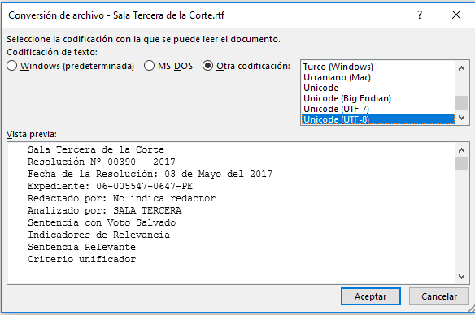
Y presione Aceptar.

Glosario

Scoring: Método por el cual cuando se ejecuta una búsqueda, y los criterios de esta son comparados con distintos atributos del índice con base en la cantidad de coincidencias, se genera un puntaje para cada documento, el cual es más alto para documentos con mayor cantidad de coincidencias y más bajo para documentos con menos cantidad de coincidencias con los criterios de búsqueda.

Los distintos campos donde un criterio de búsqueda tiene una coincidencia pueden tener valores diferentes, de forma tal que una coincidencia en un campo del índice genera mayor puntaje que una coincidencia en otro campo.

El Poder Judicial, en conjunto con sus súper usuarios, definió los siguientes parámetros de puntaje para el sistema de búsquedas. Ordenados de mayor puntaje a mejor puntaje, los criterios son los siguientes:
- Coincidencias en los Temas (descriptores) y sinónimos.
- Coincidencias en los Subtemas(restrictores) (Los restrictores se consideran para el Digesto de Jurisprudencia).
- Documentos con indicadores de Relevancia, Sentencia Clave, Sentencia estructural, Contenido de interés moderado y/o Criterio unificador (Sala Tercera).
- Coincidencias en el número de sentencia.
- Coincidencias en el año de sentencia.
- Coincidencias en el número de expediente.
- Coincidencias en documentos tipo extracto o resumen.
- Coincidencias en el despacho que emite la sentencia.
- Coincidencias en persona redactora.
- Coincidencias en texto de sentencia.

Type ahead: funcionalidad del sistema que le sugiere términos a la persona usuaria conforme esta va digitando su criterio de búsqueda. Si por ejemplo la persona usuaria digita las letras “Abu”, el sistema le dará sugerencias tales como abuso, abuso de autoridad, abuso deshonesto, abuso del poder, abuso sexual, etc.

Los campos de búsqueda y su prioridad en el criterio de relevancia para la búsqueda libre están documentados en la propuesta de ejecución.

